ЗВІТ

директора Комунального закладу освіти «Навчально-виховний комплекс №102 «середня загальноосвітня школа І-ІІІ ступенів – дошкільний навчальний заклад (ясла-садок) комбінованого типу» Дніпровської міської ради

Бондаренко Ірини Олександрівни
про свою діяльність у 2019-2020 навчальному році

В кожній людині є сонце, тільки дайте йому світити!
Сократ
Шановні колеги, учні, батьки, представники громадськості!
Закінчився навчальний рік тому, слід зробити певні підсумки роботи колективу закладу, оцінити діяльність директора на посаді протягом 2019/2020 навчального року.
Як директор комплексу протягом звітного періоду керувалася Статутом закладу, Правилами внутрішнього трудового розпорядку, діючим законодавством України, зокрема Законом України «Про освіту», Законом України «Про загальну середню освіту», Постановою Кабінету Міністрів України «Про затвердження Державного стандарту базової та повної загальної середньої освіти», Концепцією Нової Української школи та іншими нормативно-правовими документами, що регламентують роботу керівника загальноосвітнього навчального закладу. Моя діяльність була спрямована на реалізацію завдань, визначених в Концепції розвитку комплексу на 2018-2024 роки.
У 2019-2020 навчальному році до керівного складу закладу, крім директора, входили:
НЕСТЕРЕНКО І.М. – заступник директора з навчально-виховної роботи;
ХЛЄБНІКОВА С.О. – заступник директора з навчально-виховної роботи;
СОКОЛОВА Т.В. – заступник директора з навчально-виховної роботи у дошкільному відділенні.
Заступники директора виконували свою роботу відповідно до посадових обов’язків, затверджених директором комплексу, якими регулювалася їх безпосередня управлінська діяльність.

І. ЗАГАЛЬНА ІНФОРМАЦІЯ ПРО ЗАКЛАД

Комунальний заклад освіти «Навчально-виховний комплекс №102 «середня загальноосвітня школа І-ІІІ ступенів – дошкільний навчальний заклад (ясла-садок) комбінованого типу» Дніпровської міської ради є комунальною власністю Дніпровської міської ради. Управління та фінансування здійснює департамент гуманітарної політики Дніпровської міської ради. Заклад є юридичною особою, має самостійний баланс, реєстраційний рахунок в органах Державного казначейства, печатку, штамп, ідентифікаційний код ЄДРПОУ.
Будівля шкільного відділення закладу функціонує з 1972 року, будівля дошкільного відділення комплексу функціонує 1981 року.
Навчальний заклад працює в І зміну, навчальний тиждень – п’ятиденний.
На виконання Закону України «Про освіту», ЗУ «Про загальну середню освіту», статті 19 ЗУ «Про охорону дитинства», постанови Кабінету Міністрів України від 13.09.2017 року №684 «Про затвердження Порядку ведення обліку дітей шкільного віку та учнів», наказу Держкомстату України від 06.11.2007 року №406 «Про затвердження форми державного статистичного спостереження №77-РВЕ «Звіт про кількість дітей шкільного віку» було організовано роботу щодо охоплення навчанням дітей шкільного та дошкільного віку, які проживають у мікрорайоні закладу. Усі діти охоплені навчанням.

ІІ. КАДРОВЕ ЗАБЕЗПЕЧЕННЯ. СИСТЕМА ОРГАНІЗАЦІЇ ПІДВИЩЕННЯ КВАЛІФІКАЦІЇ ПЕДАГОГІЧНИХ ПРАЦІВНИКІВ

У 2019-2020 навчальному році штатними працівниками комплекс був забезпечений на 97,14%. У комплексі працюють спеціалісти: 36 педагогів. Розстановка педагогів здійснюється відповідно до фахової освіти педпрацівників. При підборі нових кадрів враховується фахова підготовка, особисті та колективні якості, інші характеристики. Час диктує все нові і нові вимоги до вчителя, тому пріоритетом у підборі кадрів є високий професіоналізм, володіння навичками ІКТ, прагнення до саморозвитку, активної професійної діяльності, працездатність, комунікабельність

Якісний склад педагогів (2020 рік)
Кваліфікаційна категорія | Кількість педагогів | %
Вища категорія | 14 | 40
І категорія | 1 | 3
ІІ категорія | 3 | 9
спеціаліст | 17 | 48

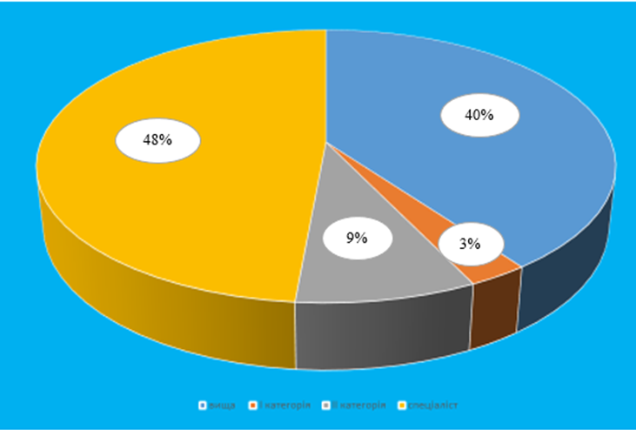

У 2020 році в ході атестації підтвердили відповідність займаній посаді 7 педагогів, підтвердили відповідність раніше присвоєній категорії і педагогічному званню – 5 педагогів («Старший вчитель», «Учитель-методист», «Вихователь-методист»). Підвищили кваліфікаційну категорію два педагоги – ІІ категорія.

Віковий склад педагогів
Вік | Кількість педагогів | %
До 30 років | 2 | 6
31-40 років | 10 | 28,5
41-50 років | 10 | 28,5
51-60 років | 7 | 20
Більше 60 років | 6 | 17

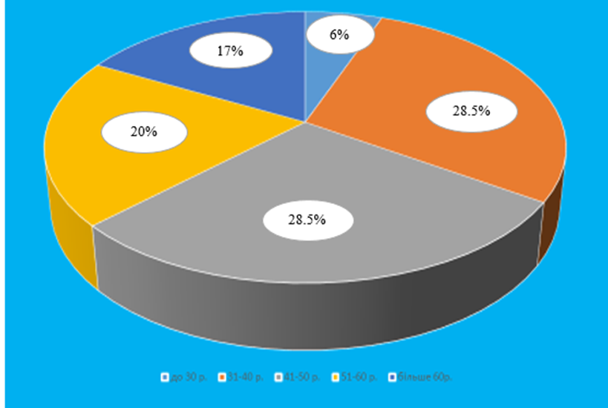

Протягом 2019-2020 навчального року пройшли курси підвищення кваліфікації 8 вчителів-предметників, 7 вчителів пройшли навчання з домедичної допомоги, 4 педагоги, адміністрація закладу.
У 2019-2020 навчальному році всі вчителі, вихователі пройшли навчання інформаційним та цифровим технологіям за різними формами.

ІІІ. ОСВІТНЄ СЕРЕДОВИЩЕ ЗАКЛАДУ

Освітнє середовище, де відбувається основна освітня діяльність учнів, – це місце, де діти відчувають себе захищеними. Педагоги при створенні освітнього середовища зробили все, щоб воно відображало структуру концепції Нової української школи та освітню програму. Вчитель перетворює клас на місце для творчості, досліджень, розвитку позитивної самооцінки дітей.

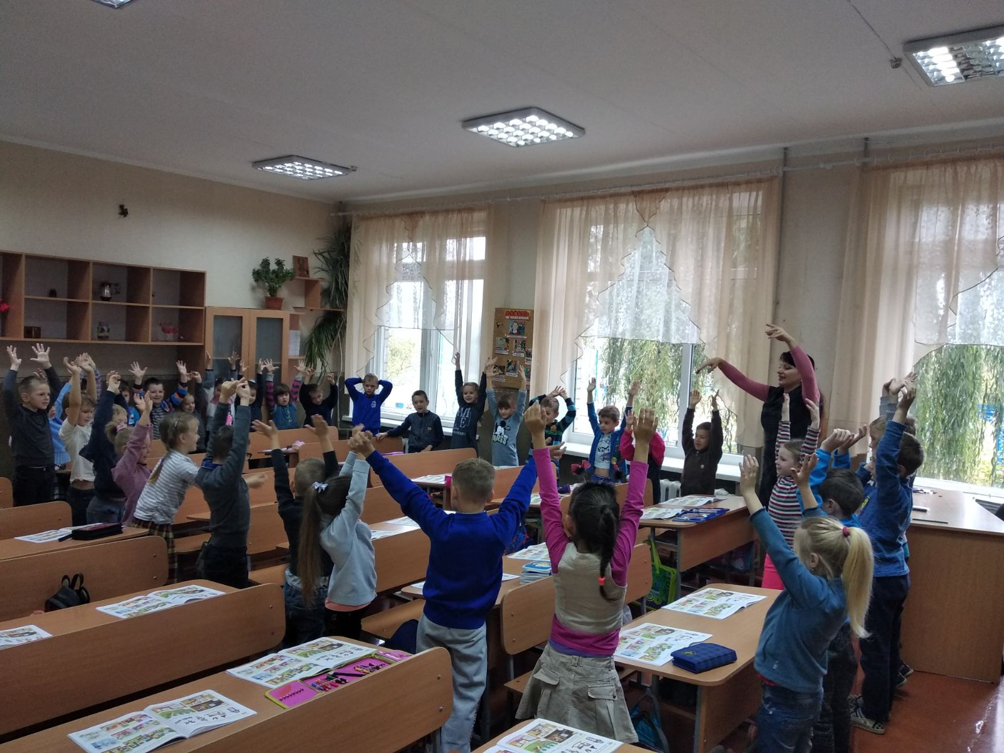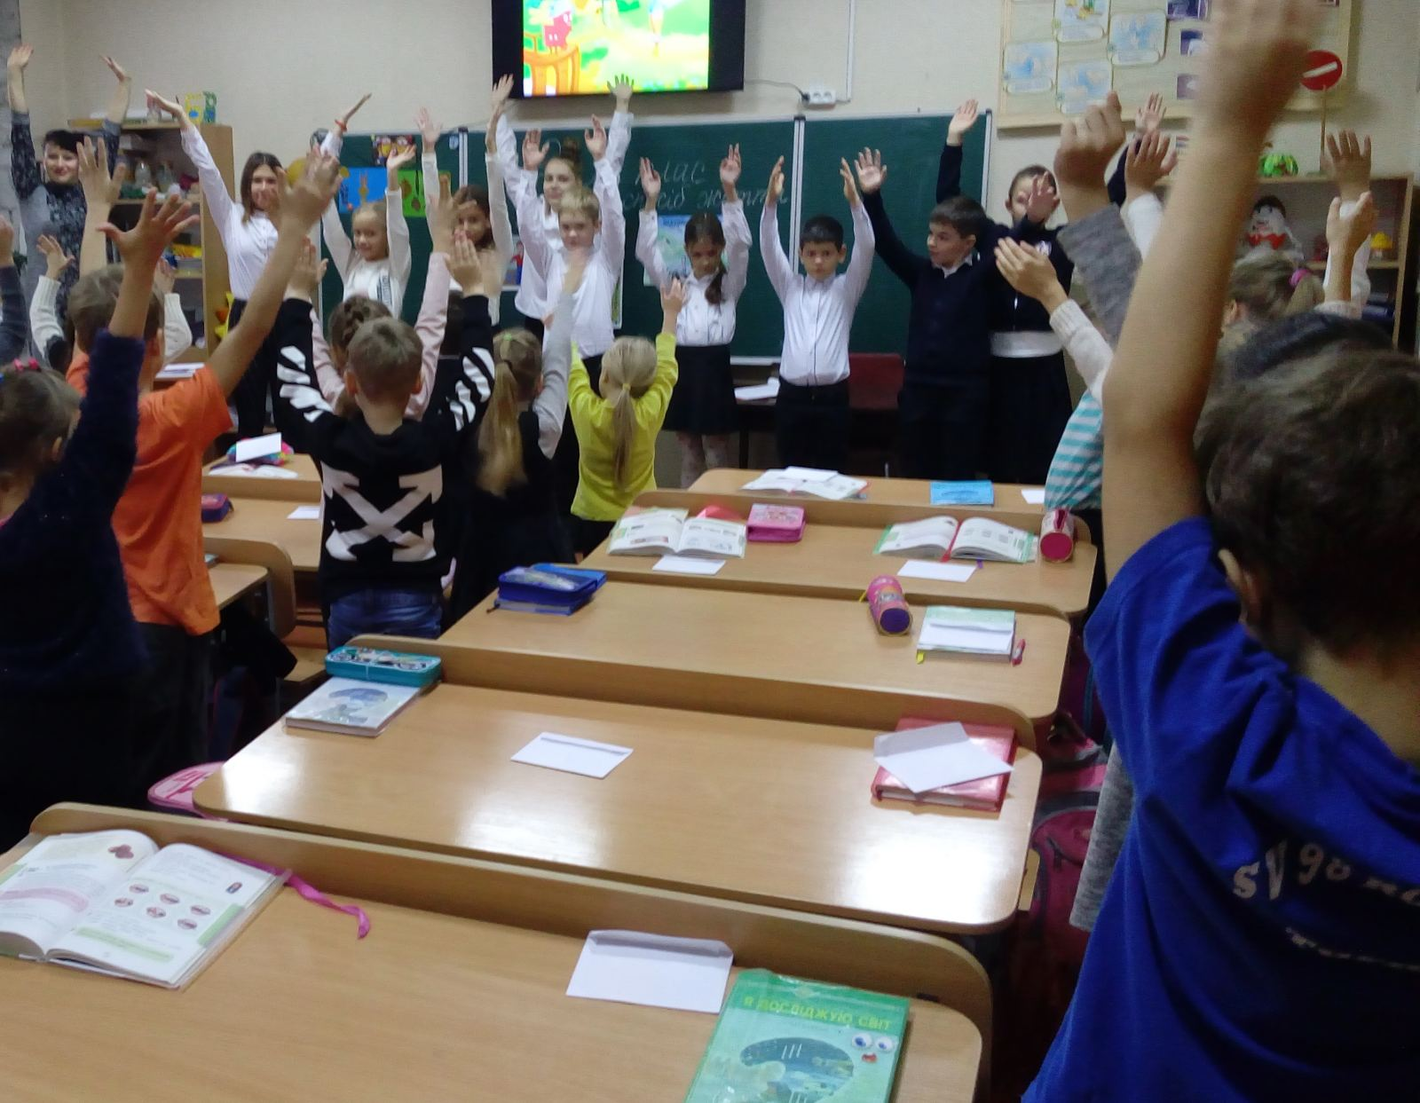
Ранкові зустрічі в 2-А класі Інтегрований урок в 4 класі
(вчитель Диннікова Н.М.) (вчитель Алшевська С.В.)

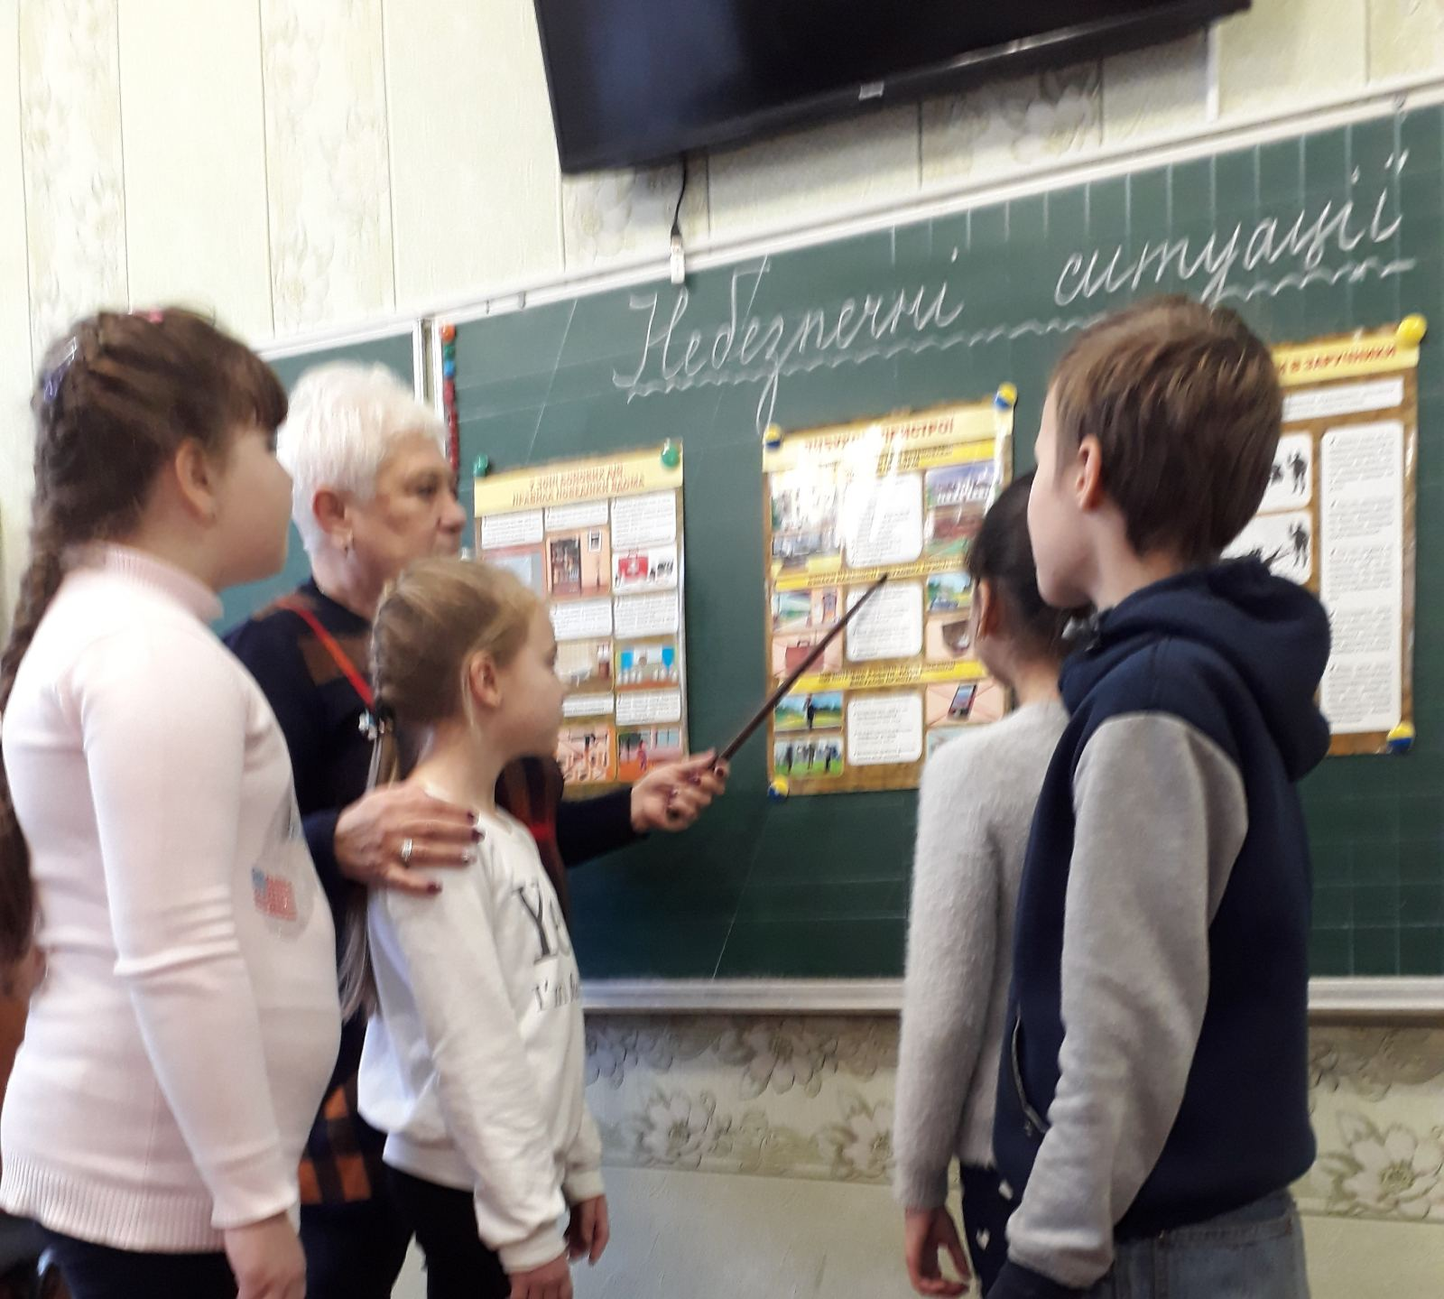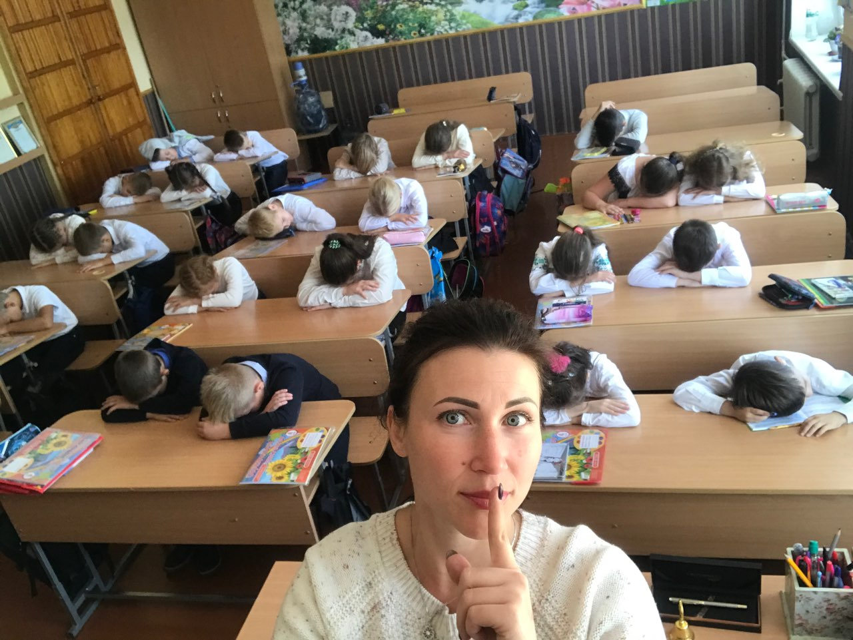
Урок в 4-Б класі Хвилинка відпочинку для
(вчитель Пасічна І.І.) учнів 4-А класу (вчитель Алшевська С.В.)
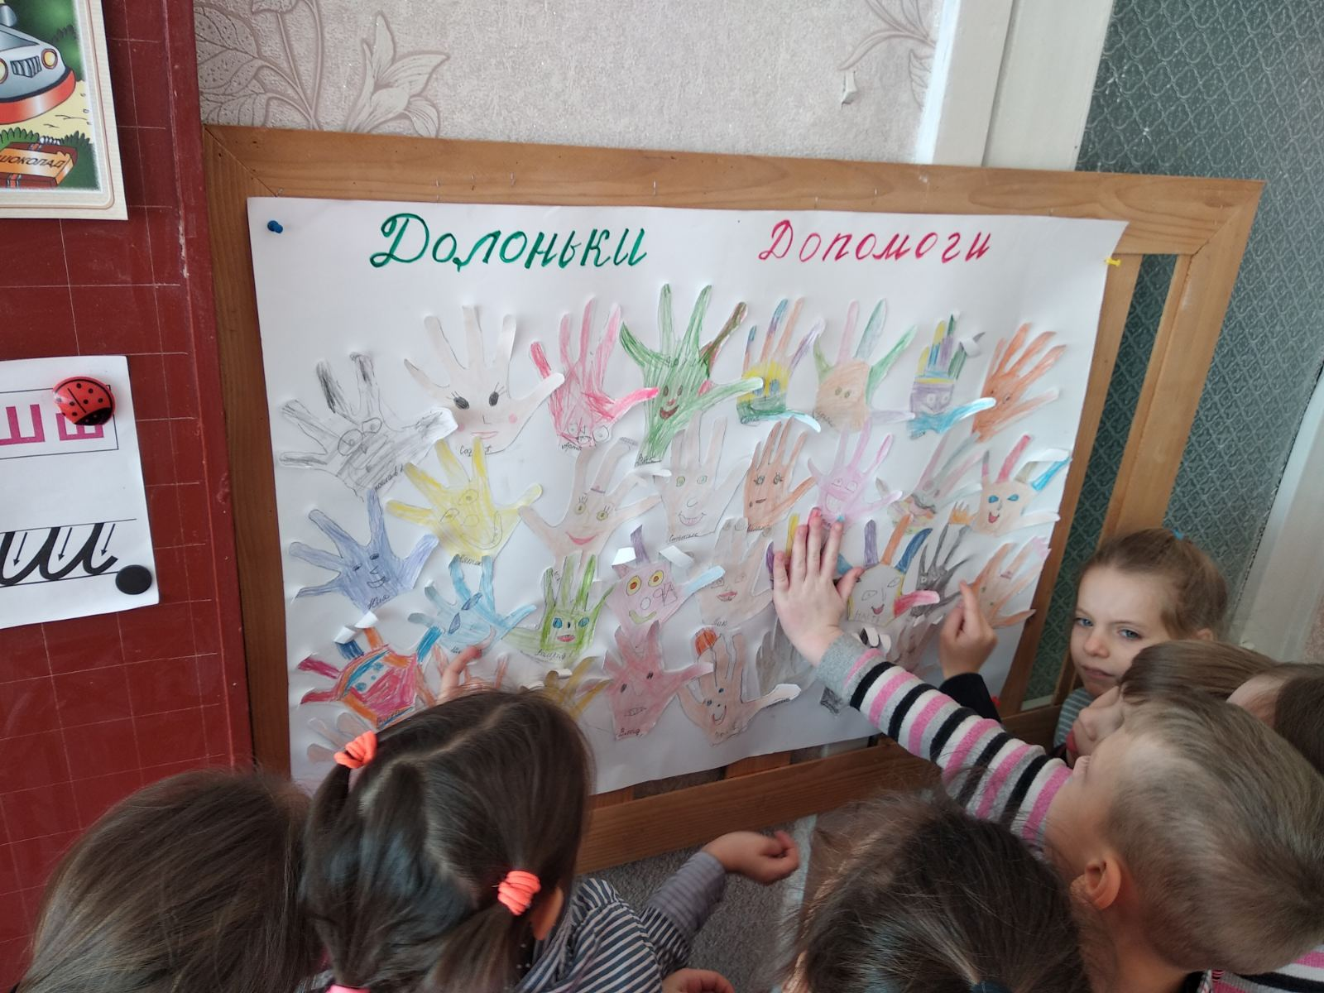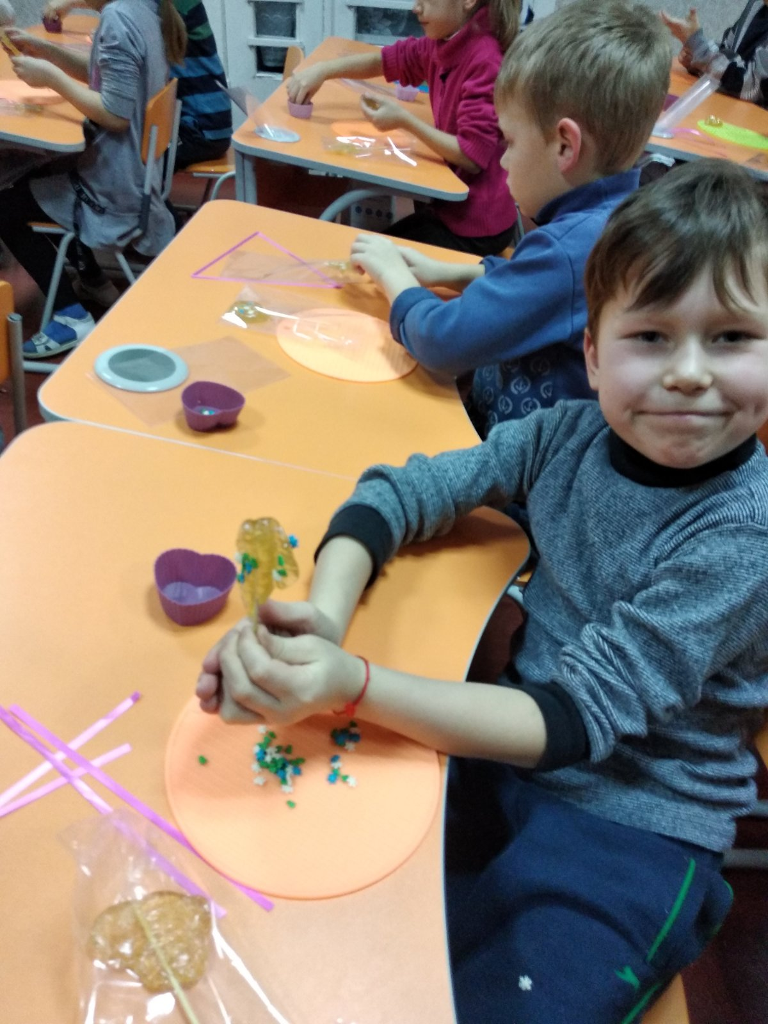
«Шукаємо» друга або пропонуємо допомогу урок праці в 2-А , (вчитель Диннікова Н.М.)
другу, використовуючи ладоньки. (вчитель
Диннікова Н.М.)
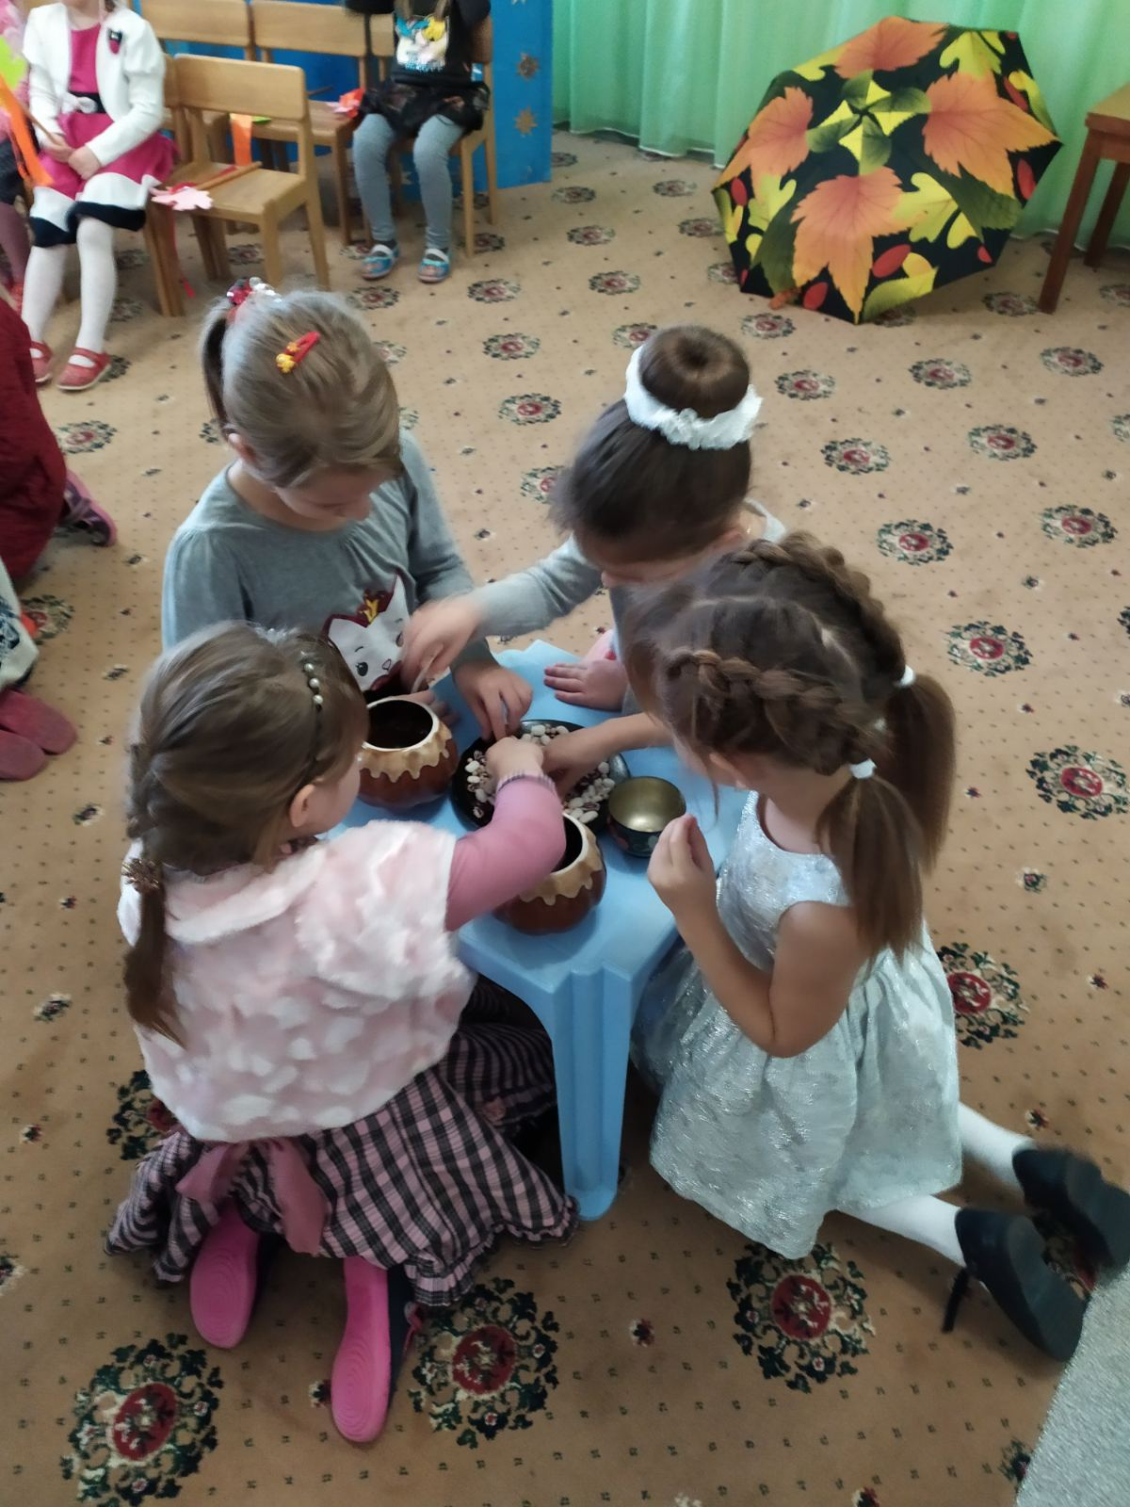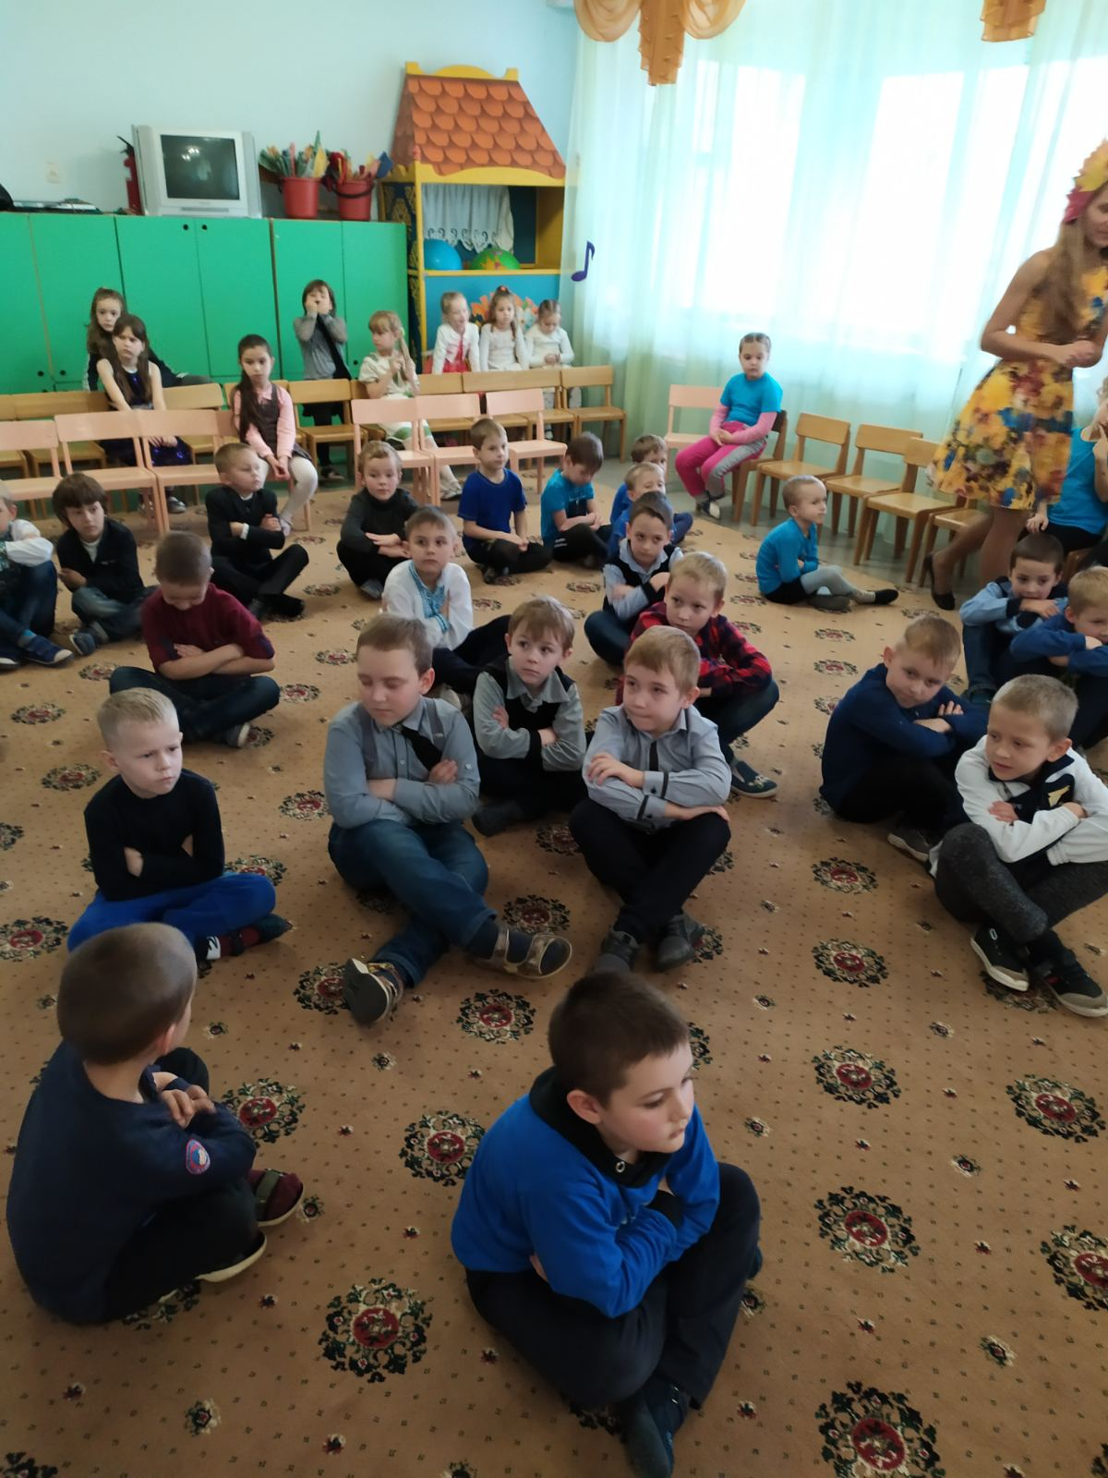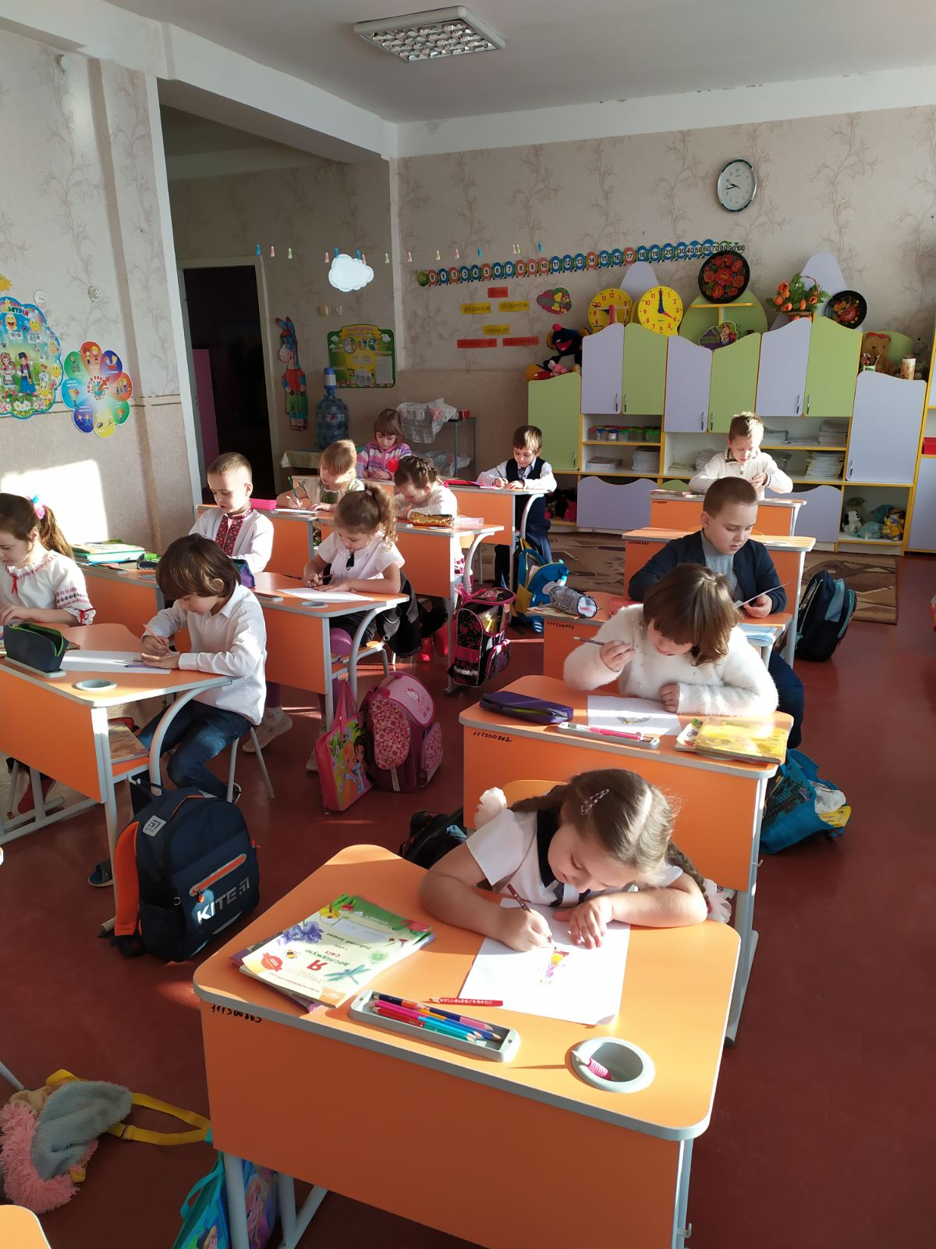
Уроки в 1 -А класі (вчитель Масалова Т.І.)

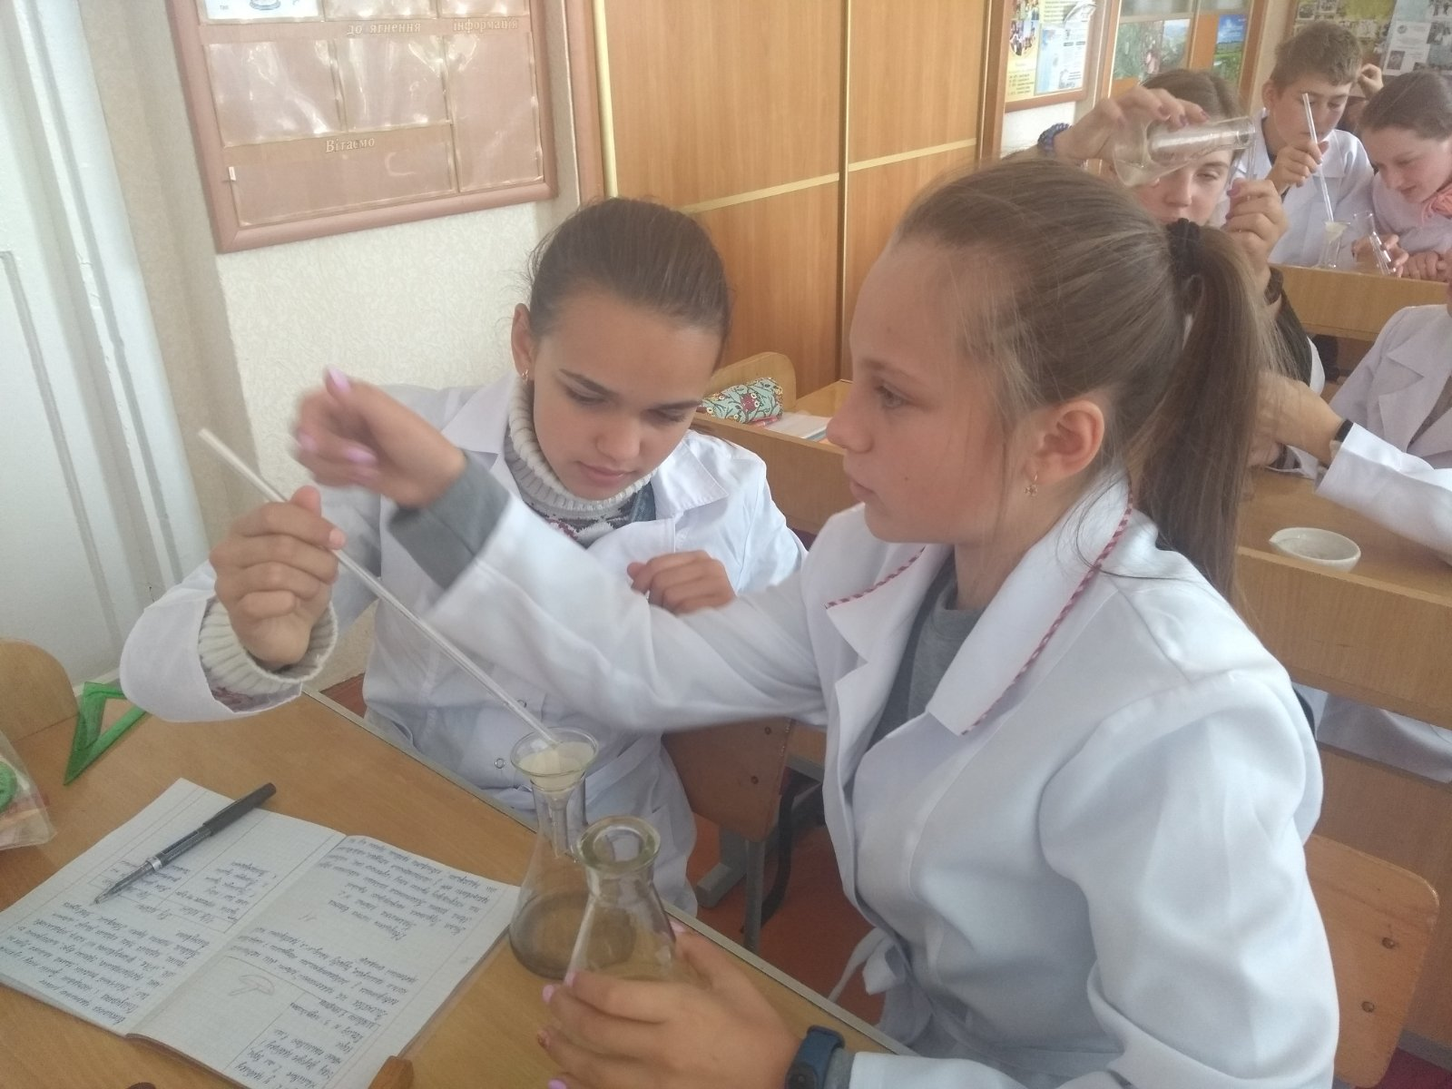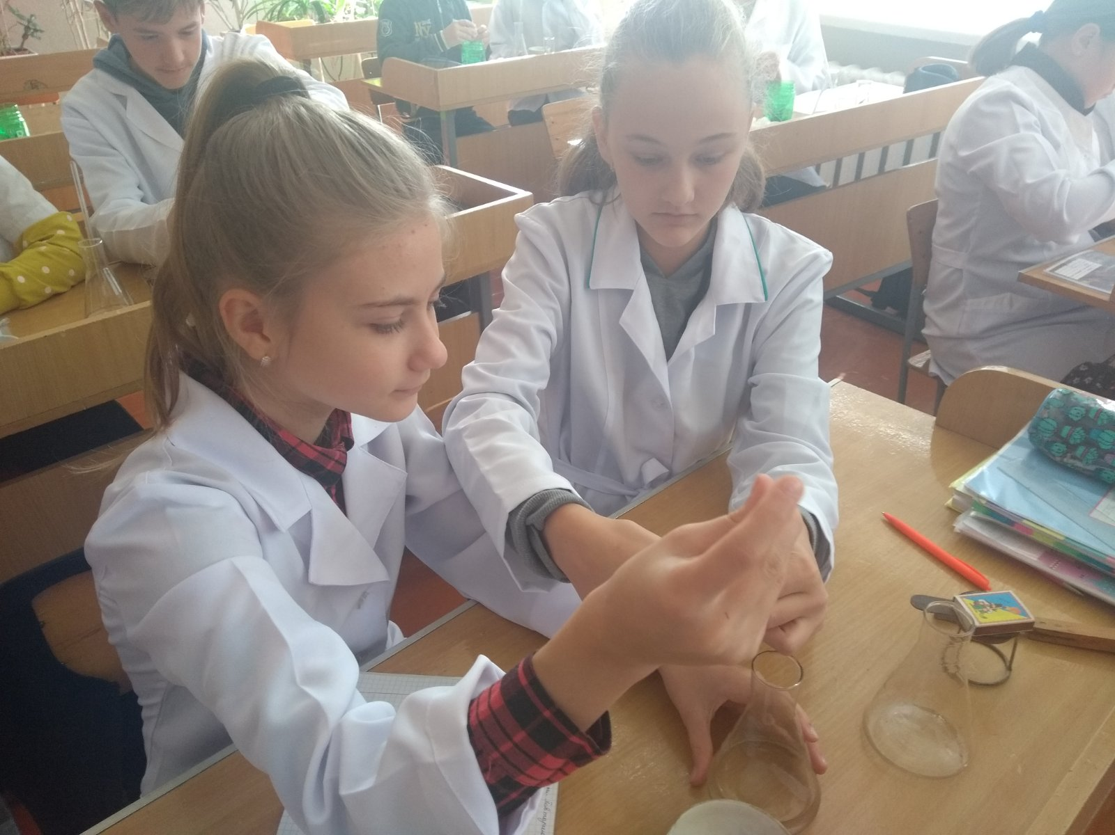
Уроки хімії (вчитель Бондаренко І.О.)

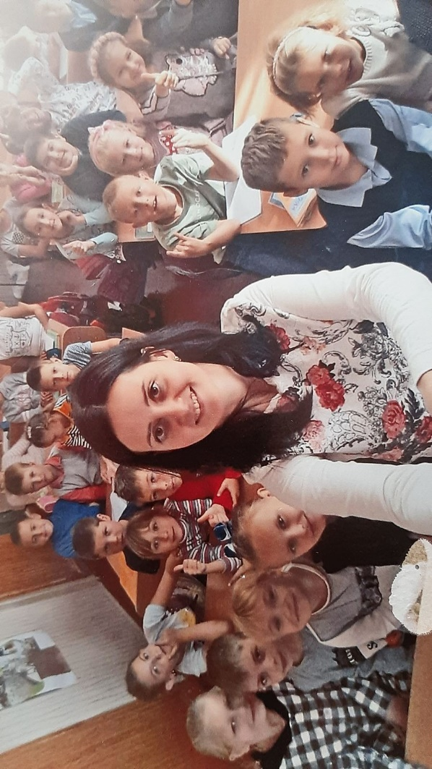
Дружній 3-А клас зі своїм вчителем Стрельченко Д.С.

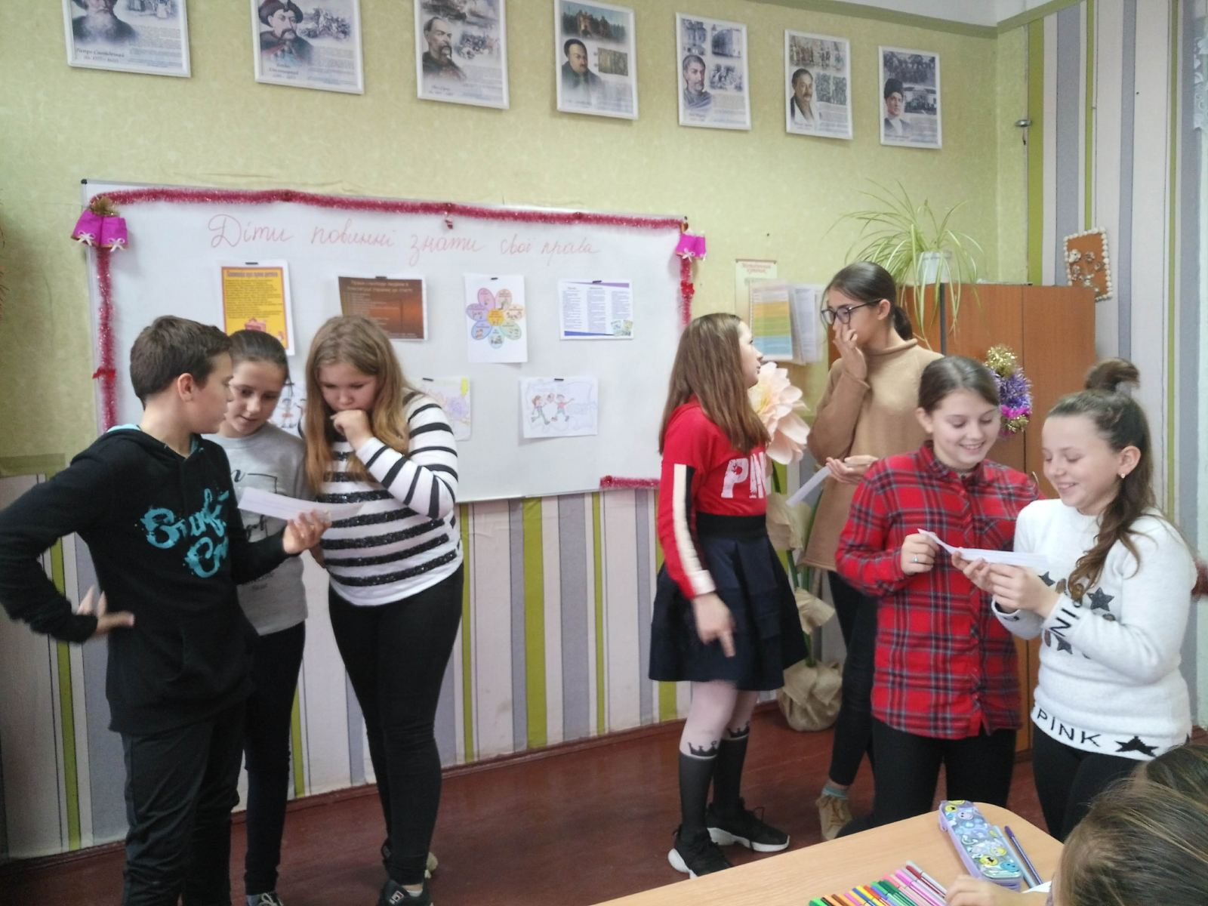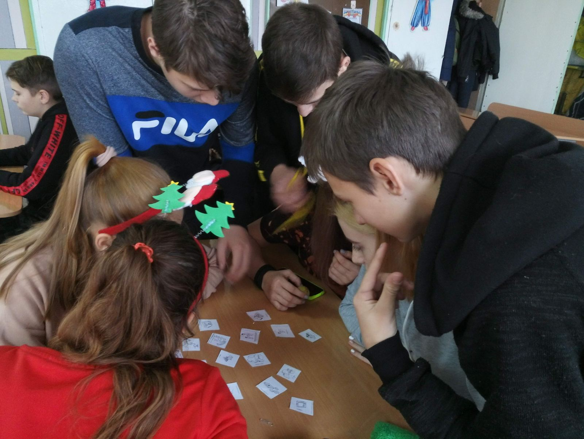
Уроки історії (вчитель Валова Ю.О.)

Карантин – це хороший привід почати робити те, що давно потрібно було зробити. Бо ті ж карантини через сезонні ГРВІ бувають щороку.
Педагоги шкільного та дошкільного відділень комплексу впоралися зі справжнім дистанційним навчанням. Гнучко та швидко перебудували свою роботу. Вчителі надали покрокові інструкції батькам і дітям, як організувати самостійну роботу вдома і підключитися до веб-сервісу Google Classroom. Було створено єдине інформаційне середовище навчального закладу для забезпечення дистанційної форми навчання учнів в умовах карантину через хмарний сервіс Google Classroom. Організація освітнього середовища засобами Google Classroom допомогло вчителям:
- Створювати навчальні курси.
- Ділитися освітніми матеріалами.
- Створювати завдання.
- Перевіряти рівень засвоєння знань і відслідковувати прогрес успішності кожного учня.
За допомогою платформи Google Classroom систему освіти можна зробити максимально гнучкою, інтерактивною і персоналізованою.
Педагоги комплексу також у своїй роботі використовували освітні платформи: «На Урок», «Всеосвіта», Classtime, репозитарій освітніх відео та навчальних каналів YouTube, платформи для спільної роботи, що підтримують відеозвʼязок в реальному часі: програму для відео та голосового зв’язку Skype, хмарну платформау для відео і аудіо конференцій та вебінарів Zoom.

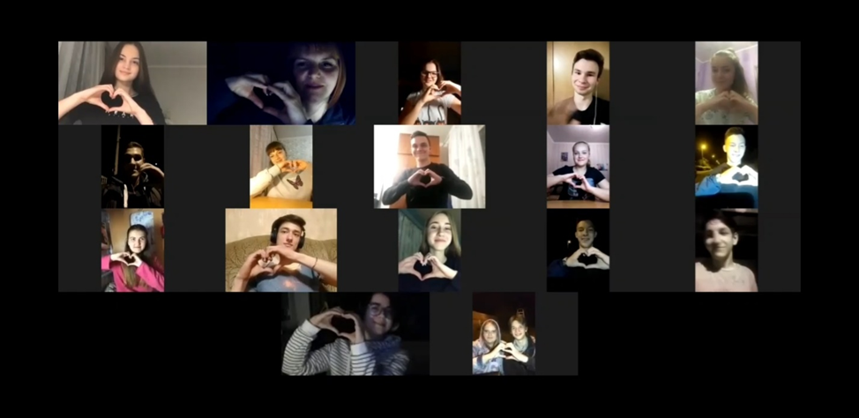
Дистанційне навчання (Вчитель Смішко Н.В.)
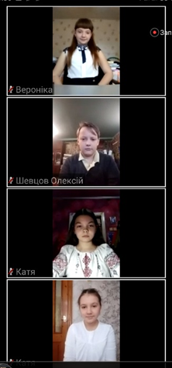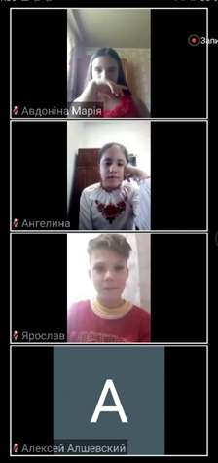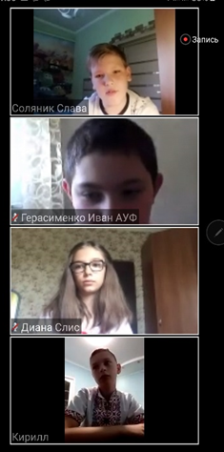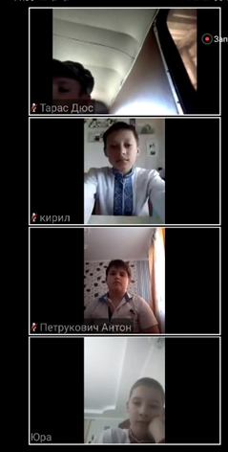

ІV. ОРГАНІЗАЦІЯ ОСВІТНЬОГО ПРОЦЕСУ

Провідним документом, який визначав усю організацію освітньо-виховного процесу в комплексі у 2019/2020 навчальному році був навчальний план:
- для 1-2 класів – за Навчальними планами до Типової освітньої програми початкової освіти (О.Я. Савченко), затвердженої наказом МОН України від 21.03.2018р. № 268, додаток 1;
- для 3-4 класів – за Навчальними планами до Типової освітньої програми, затвердженої наказом МОН України від 20.04.2018 № 407, таблиця №1;
- для 5-9-х класів – за Навчальними планами до Типових освітніх програм затвердженими наказом МОН України від 20.04.2018 № 405, додаток 1;
- для 11-го класу – за Навчальними планами до Типових освітніх програм затвердженими наказом МОН України від 20.04.2018 № 408, профільний предмет інформатика.
У 1-х та 2-х класах оцінка навчальних досягнень учнів вербальна, всі учні встигають і отримали свідоцтво досягнень. Навчальні досягнення учнів 3-11 класів за результатами річного оцінювання виглядає наступним чином:
- Якісний показник – 59,87 %
- Рівень навчальних досягнень – 96,15%
- Відмінників – 44 учні.

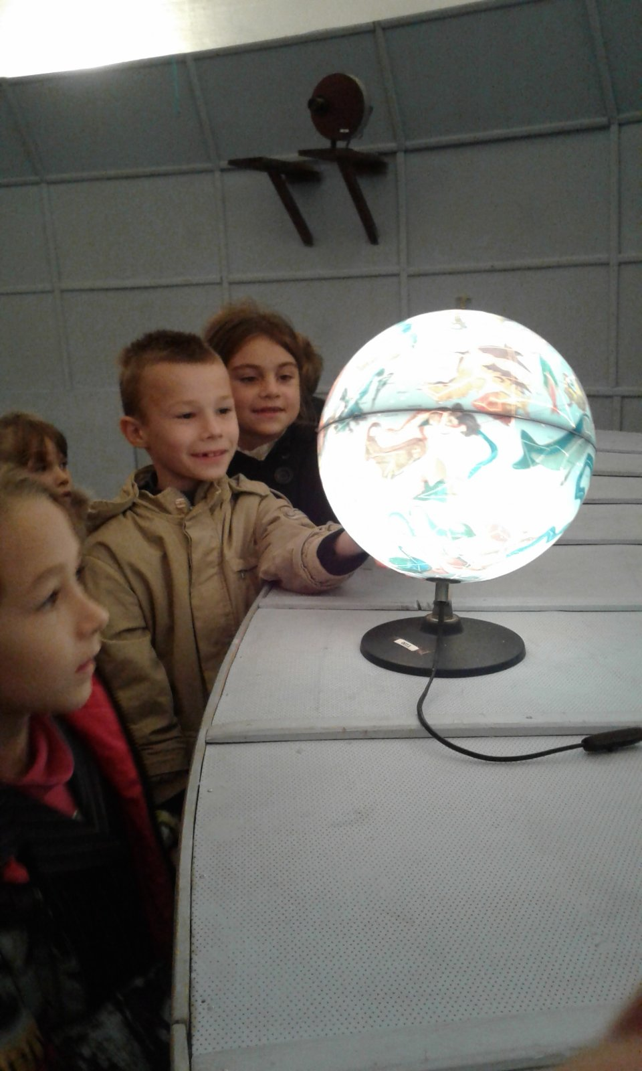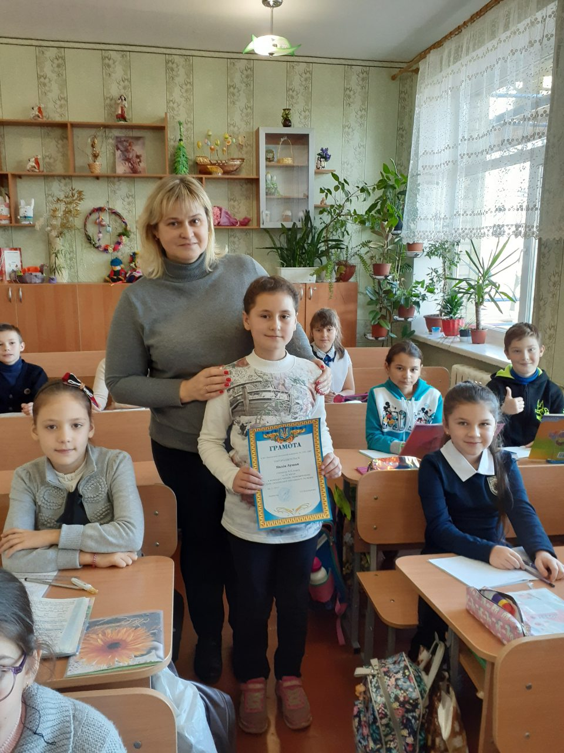

У звітному навчальному році учні 4-х та 9-х класів не проходили державну підсумкову атестацію, відповідно до наказу Міністерства освіти та науки №463 від 30.03.2020 року «Про звільнення від проходження державної підсумкової атестації учнів, які завершують здобуття початкової та базової загальної середньої освіти, у 2019/2020 навчальному році».
У І етапі Всеукраїнських учнівських олімпіад з базових дисциплін брали участь 23 здобувачі освіти.
 | Прізвище учня | клас | предмет | місце | вчитель
1 | Сербіна Тетяна | 9а | фізика | ІІ | Ніжинська В.В.
2 | Басалико Артем | 6 | математика | ІІ | Смішко Н.В.

У І етапі ХХ Міжнародного конкурсу з української мови ім. Петра Яцика 7 здобувачів освіти брали участь.
Смішко Агата (учениця 4а класу) отримала Гран-Прі у відбірковому турі міського конкурсу читців «О слово рідне, хто без тебе я».
Свалухін Сергій (учень 11 класу) отримав ІІІ місце по Україні у всеукраїнському конкурсі ессе «Шлях становлення Української державності».
Смішко Ольга (учениця 11 класу), Петрова Анастасія, Кобченко Ангеліна (учениці 7 класу) переможці Всеукраїнської трудової акції «Юннатівський зеленбуд», розділ «Містам і селам зелені мережива».
У міжнародному природничому інтерактивному конкурсі «Колосок» брали участь 83 учні; у міжнародному математичному конкурсі «Кенгуру» – 59 учнів; у всеукраїнському учнівському фізичному конкурсі «Левеня» – 48 учнів.
У період загальнонаціонального карантину з 12 березня по 29 травня 2020 року навчання учнів було організоване з використанням технологій дистанційного навчання. Уроки проводилися з використанням вищезазначених веб-сервісів, згідно діючого в закладі розкладу. У кінці навчального року проведене підсумкове оцінювання відповідно до рекомендацій МОН України.

V. ІНКЛЮЗИВНЕ ТА ІНДИВІДУАЛЬНЕ НАВЧАННЯ

З метою реалізації права дітей з особливими освітніми потребами на освіту за місцем проживання, їх соціалізації та інтеграції в суспільство, залучення батьків до участі у освітньо-виховному процесу в закладі впроваджене інклюзивне навчання для дітей з особливими освітніми потребами. Учні з особливими освітніми потребами навчаються у п’яти різних класах: 2 клас, 4А клас, 4-Б клас, 5 клас та 8 клас і мають різні нозології.
На початку 2019-2020 навчального року була створена команда фахівців психолого- педагогічного супроводу, до якої увійшли:
- директор;
- заступник директора з навчальної-виховної роботи;
- класні керівники;
- асистенти вчителя;
- вчителі-предметники;
- практичний психолог;
- вчитель корекційної освіти;
- батьки.
Фахівці команди психолого-педагогічного супроводу на першому засіданні вивчили сильні та слабкі сторони кожної дитини, здібності, можливості, нахили, таланти дитини, її портфоліо та побажання батьків. Після чого була розроблена для кожної дитини індивідуальна програма розвитку з урахуванням усіх адаптацій та модифікацій, що спрямовані на потреби кожного здобувача освіти з особливими освітніми потребами. Корекційно-розвиткова робота містила заняття із системного психолого-педагогічного супроводу дітей з особливими освітніми потребами у процесі навчання, що спрямованні на корекцію порушень шляхом розвитку пізнавальної діяльності, емоційно-вольової сфери, мовлення та особистості дитини. Корекційно-розвиткова робота реалізується через корекційно-розвиткові заняття за напрямами відповідно до індивідуальних особливостей учня.
Корекційно-розвиткові заняття з дітьми з особливими освітніми потребами проходять на базі ресурсної кімнати та медіатеки – освітньому просторі, створеному для навчання та спілкування учнів. Поряд з планшетами, комп’ютерами і оргтехнікою доступні різноманітні ігри, конструктори, лото, балансуюча дошка для розвитку логічного мислення, просторового орієнтування, уваги, загальної та дрібної моторики, а головне – продуктивній співпраці дорослого та дитини. Заняття виходять цікавими, різноманітними, насиченими корисними вправами та завданнями. Дітям подобається відвідувати корекційно-розвиткові заняття на базі медіатеки. Тільки завдяки злагодженій роботі всіх фахівців команди психолого-педагогічного супроводу (особливо – допомозі батьків), у кожного учня з особливими освітніми потребами спостерігається позитивна динаміка у подоланні порушень та особливостей розвитку. З дітьми працюють практичний психолог, вчитель-логопед, вчитель-дефектолог.
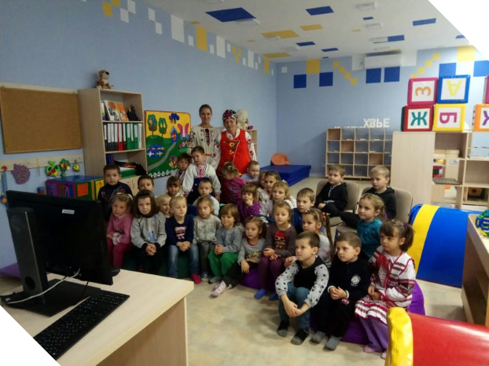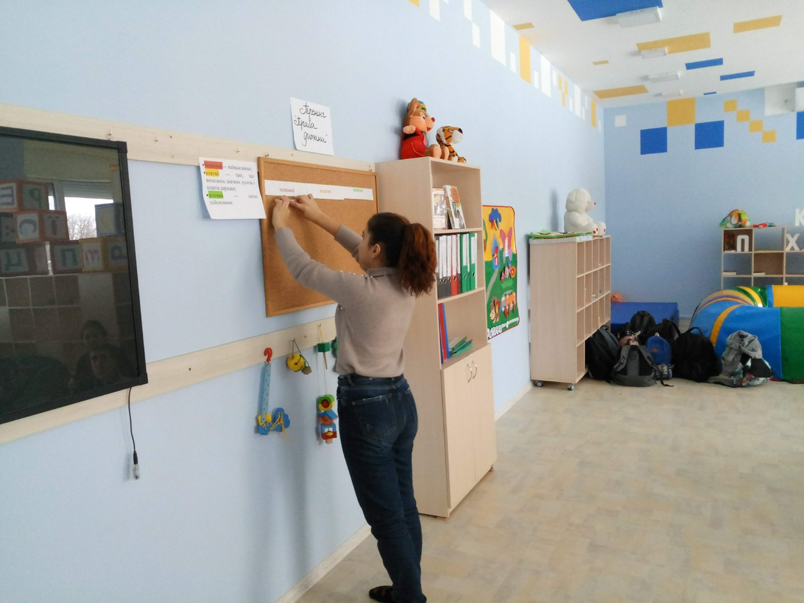
Для трьох учнів організоване індивідуальне навчання.
Приміщення шкільного відділення обладнане пандусом.

V. СТАН І РОЗВИТОК МЕРЕЖІ ЗАКЛАДУ

На початок 2019-2020 навчального року в комплексі навчалося 333 учні, було укомплектовано 12 класів з середньою наповнюваністю 28 учнів. За навчальний рік у комплекс прибуло 11 учнів, вибуло 8 учнів. На кінець навчального року навчалося 336 учнів.
Аналізуючи перехід дітей до інших закладів освіти, бачимо, що основною причиною переходу є зміна місця проживання сім'ї.

 | Навчальний рік | Кількість учнів |  | медалістів
 |  | В 10 класі | В 11 класі
1 | 2020/2021 | 25 | -
2 | 2019/2020 | - | 24 | 5
3 | 2018/2019 | 24 | 24 | 1
4 | 2017/2018 | 24 | 17 | 1
5 | 2016/2017 | 17 | -
Протягом навчального періоду функціонували 2 групи продовженого дня, у яких перебували 64 учні 1-х і 2-х класів та 3-х і 4-х класів.

Динаміка кількісного складу учнів
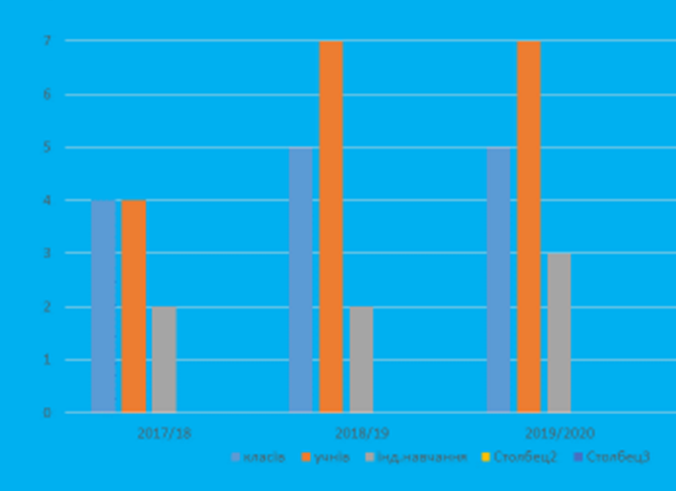

VI. МЕТОДИЧНА РОБОТА

Методична робота в закладі була спрямована на ефективність планування педагогічними працівниками своєї діяльності, використання сучасних освітніх підходів до організації освітнього процесу з метою формування ключових компетентностей здобувачів освіти, розбудову внутрішньої системи забезпечення якості освітньої діяльності та якості освіти.
У комплексі використовуються різні форми методичної роботи, як індивідуальні, так і колективні, що різняться між собою використовуваними прийомами, будучи однаково спрямованими на вдосконалення майстерності вчителя, вихователя і педагогічного колективу загалом. Керівництво методичною роботою здійснює методична рада. Наш педагогічний колектив у минулому навчальному році працював на V етапі (коригуючий) дослідно-експериментальної роботи «Інтегрування змісту випереджаючої освіти для сталого розвитку у навчально-виховний процес». (науковий керівник О.Є.Висоцька, декан). І роботою на ІV етапі (узагальнюючий) над науково-методичним проектом всеукраїнського рівня «Модель розвитку методологічної культури вчителя в системі сучасної шкільної освіти» (науковий керівник – доцент Вознюк Л. В.).
Методична робота в закладі проводилась згідно плану, щопонеділка проводились оперативні методичні наради, щомісяця – наради з планових питань, а також опрацьовувались документи МОН України та інших органів системи освіти. Більше уваги в порівнянні з попередніми роками було приділено формуванню внутрішньої системи забезпечення якості освіти та виконанню заходів за Концепцією розвитку закладу.
Основні питання, що розглядалися в ході методичних та оперативних нарад:
- діяльність педагогічного колективу з розвитку творчих та інтелектуальних здібностей учнів;
- самоосвітня діяльність вчителя.
Охоплено напрямки:
- методичні проблеми;
- відвідування учнями закладу;
- організація харчування учнів у закладі;
- питання з безпеки життєдіяльності;
- навчальна компетентність учнів і професійний рівень компетентності вчителя;
- стан викладання навчальних предметів і рівень навчальних досягнень учнів;
- стан інклюзивного навчання;
- сумісна праця сім’ї та школи у вихованні підростаючого покоління;
- питання переведення учнів до наступних класів та випуску учнів зі школи;
- питання академічної доброчесності.
З метою цілеспрямованої роботи та для забезпечення колективного керівництва методичною роботою в комплексі створена методична рада. Протягом року на засіданнях методичної ради обговорювалися такі питання:
- підсумки науково-дослідницької роботи за попередній рік та організація роботи учнів у 2019-2020 н.р.;
- підготовка та проведення педагогічної ради школи «Застосування інноваційних технологій – шлях до нового»;
- аналіз результативності виступу учнів у ІІ етапі Всеукраїнських учнівських олімпіад з базових дисциплін навчального плану;
- ефективність роботи груп продовженого дня;
- система роботи з дітьми п’ятирічного віку;
- нова українська школа (1-2 класи);
- організація роботи з попередження правопорушень і злочинів;
- підвищенні ефективності національно-патріотичного виховання тощо.

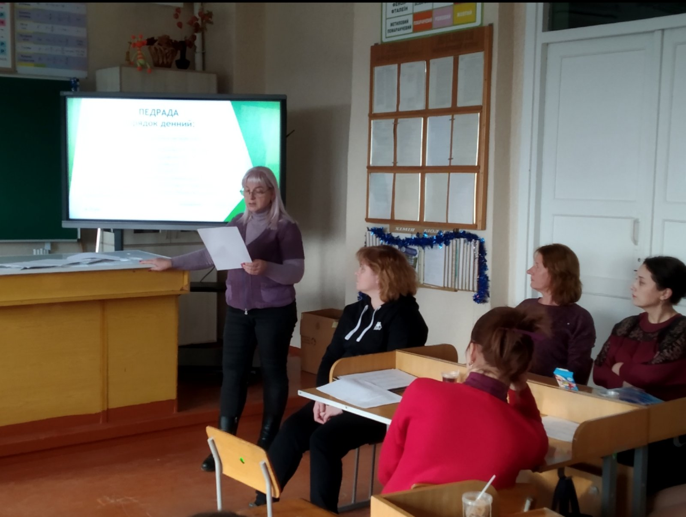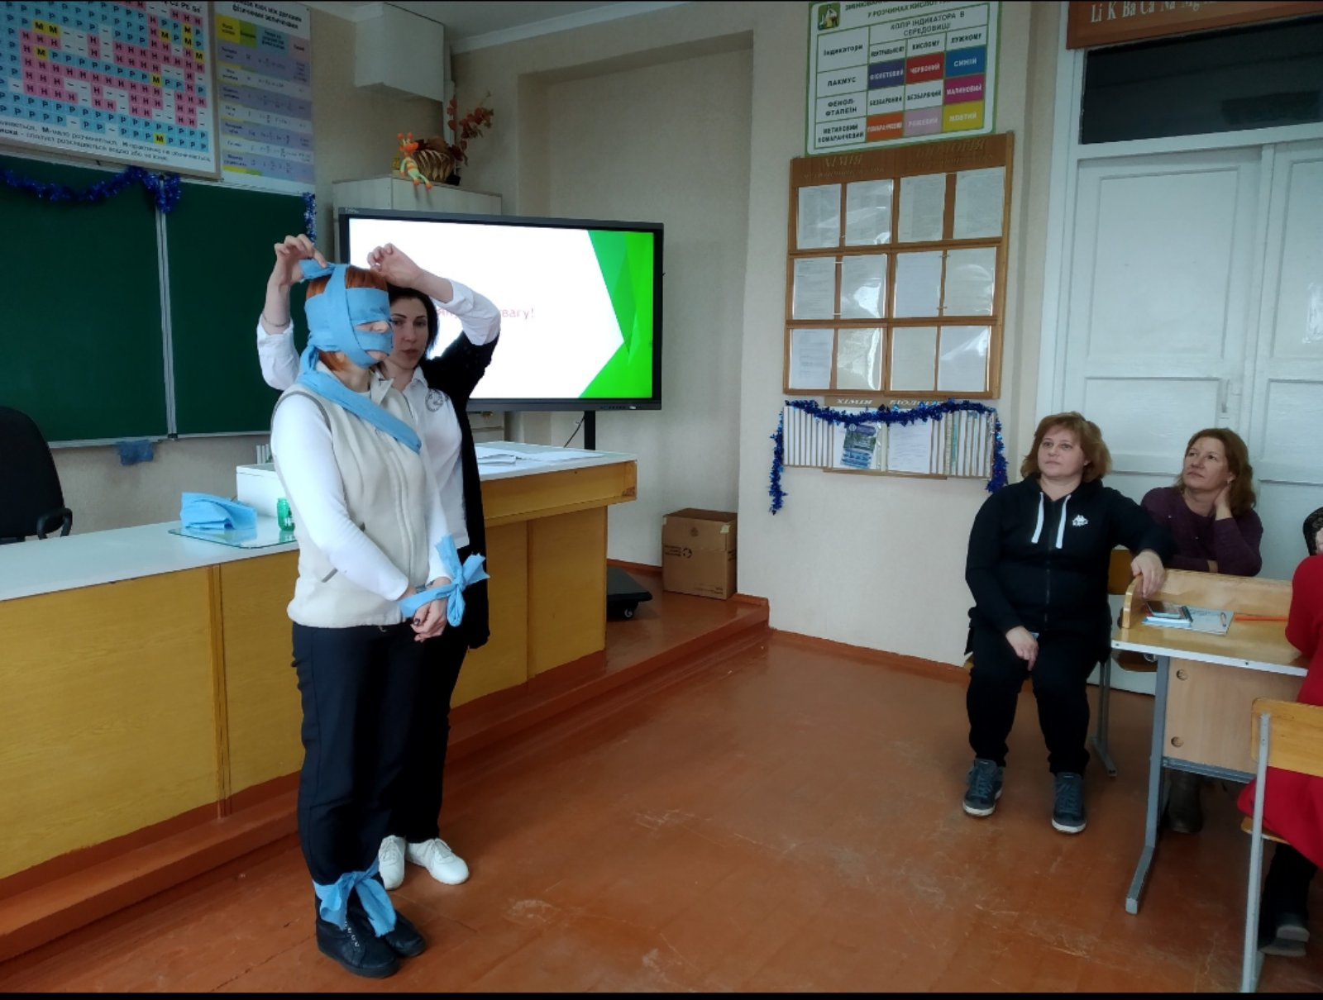
Перебувала під контролем індивідуальна методична робота вчителів школи комплексу. Значна увага зверталась на організацію роботи перших та других класів початкової школи за принципово новими програмами та стандартами НУШ, забезпечення комфортного освітнього середовища. Вчитель 1 класу Масалова Т.І. та 2 класу Диннікова Н.М. за підтримки батьків і колег впоралися з цим завданням. Розпочата робота з переходу на стандарти НУШ 1 класу наступного навчального року, зокрема підготовка вчителів Мороз Л.В., Пасічної І.І. та інших фахівців, що працюватимуть з першокласниками, підготовка матеріальної бази. Вчителі початкової школи та адміністрація успішно пройшли очні та онлайн-курси й отримали сертифікати.
З’явився ще один напрям методичної роботи – це методична робота вчителів та асистентів учителів інклюзивних класів. Крім курсової підготовки, значну роль відіграє самоосвіта та консультації з фахівцями Інклюзивно-ресурсного центру "Ін-кидс". Асистенти учителів Ярославкіна Ю.П., Мороз Л.В., Зелена А.О., Шевелєва Н.М. та вчителі-предметники інклюзивних класів забезпечують навчання 7 учнів з ООП в пʼяти інклюзивних класах на достатньому методичному рівні.
Значна методична робота проводиться з молодими вчителями (Здоренко І.В., Валова Ю.О., Зелена А.О.). Для них організовано наставництво (Нестеренко І.М., Пасічна І.І.), систематично, цілеспрямовано проводяться консультації, надаються практичні поради при плануванні, проведенні уроків, оформленню журналів.
Протягом року в межах реалізації науково-методичної проблеми були ефективно проведені: педагогічна рада у формі педагогічної майстерні «Національно-патріотичне виховання дітей та учнівської молоді як пріоритетний напрямок виховної роботи комплексу в сучасних суспільно-політичних умовах», педагогічна рада «Повноваження та обов’язки працівників закладів освіти з попередження та протидії булінгу», семінар-практикум «Системний підхід до забезпечення наступності і перспективності між дошкільним і шкільним відділеннями». Використовувались такі форми роботи, як майстер-класи, школи педагогічної і методичної майстерності, семінари-тренінги.
У комплексі працюють методичні комісії вчителів:
- природничо-математичного циклу (голова Ніжинська В.В.)
- суспільно-гуманітарного циклів (голова Стрельченко Д.С.),
- вчителів початкових класів (голова Алшевська С.В.).
Створюються динамічні групи або творчі групи для підготовки та проведення окремих заходів – педради, ярмарку ідей тощо.
Робота методичних комісій спрямована на удосконалення методичної підготовки, фахової майстерності вчителя, удосконалення методики проведення уроку. Були проведені всі заплановані засідання:
- вимоги до ведення шкільної документації: оформлення класного журналу, календарно-тематичних планів, поурочних планів, особових справ учнів;
- методи роботи з дітьми з особливими освітніми потребами;
- форми і методи самоосвітньої діяльності та їх роль у творчому зростанні педагога;
- сучасні освітні технології в освітньому процесі;
- шляхи та способи мотивації пізнавальної діяльності школярів.
Проведені моніторинги:
обласний – «Стан обізнаності учнів щодо проблем кібербулінгу». Взяли участь учні 7-9 класів і класні керівники (78 чоловік).
Внутрішньошкільні:
- статистичні моніторинги (ЗНЗ-1, РВК – 78);
- ефективності НВК (якості освіти);
- кадровий (кадровий склад, система підготовки, перепідготовки і підвищення кваліфікації, фіксація вакансій і плинності кадрів).
У межах експериментальної роботи зроблені публікації в збірці Дніпровської академії неперервної освіти:
- «Методи стимулювання педагогів до самоосвітньої діяльності як засіб підвищення ефективності розвитку методологічної культури» (Бондаренко І.О., директор);
- «Розвиток методологічної культури вчителя через самоосвітню діяльність» (Нестеренко І.М., заступник директора з НВР);
- «Розвиток методологічної культури вчителя при роботі з обдарованими дітьми на уроках математики» (Смішко Н.В., вчитель математики).

VIІ. ВИХОВНА ТА ПОЗАКЛАСНА РОБОТА.

На виконання Конституції України, Законів України «Про освіту», «Про загальну середню освіту», наказу МОН України від 31.10.2011 № 1243 «Про основні орієнтири виховання учнів 1-11 класів загальноосвітніх навчальних закладів України», листа МОН України №1/9-523 від 16.08.2019 «Про національно-патріотичне виховання у закладах освіти у 2019/2020 навчальному році» виховання учнів у здійснювалося в контексті громадянської і загальнолюдської культури, охоплювало весь навчально-виховний процес, ґрунтувалося на свободі вибору мети життєдіяльності та поєднувало інтереси особистості, суспільства і держави.
Виховна робота в комплексі спрямована на розвиток в учнів системи загальнокультурних і національних цінностей:
- ціннісного ставлення до суспільства й держави,
- ціннісного ставлення до людей,
- ціннісного ставлення до природи,
- ціннісного ставлення до мистецтва,
- ціннісного ставлення до праці,
- ціннісного ставлення до себе

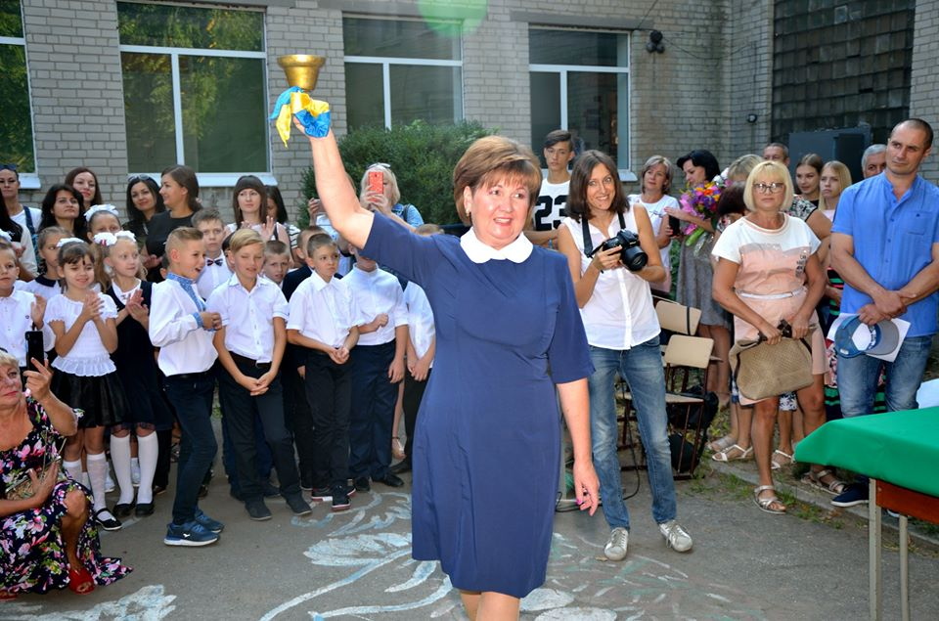
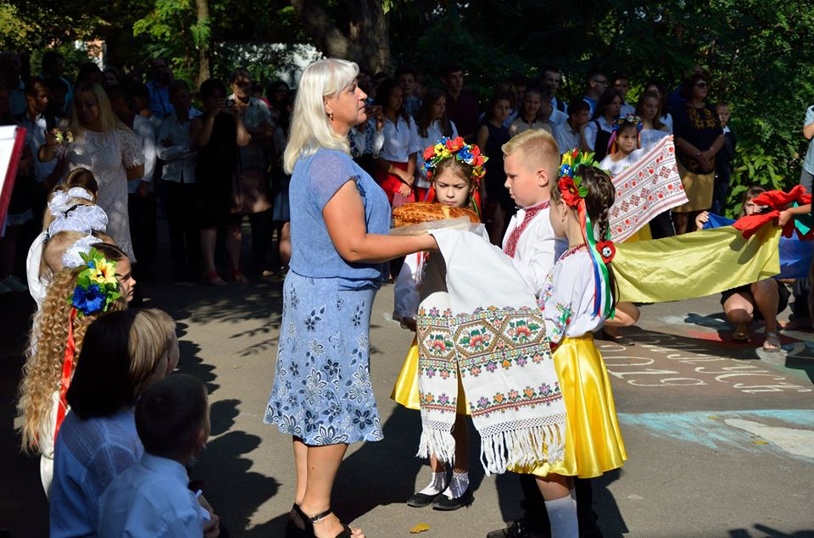
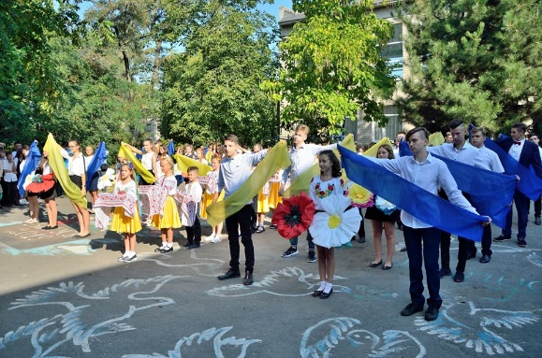
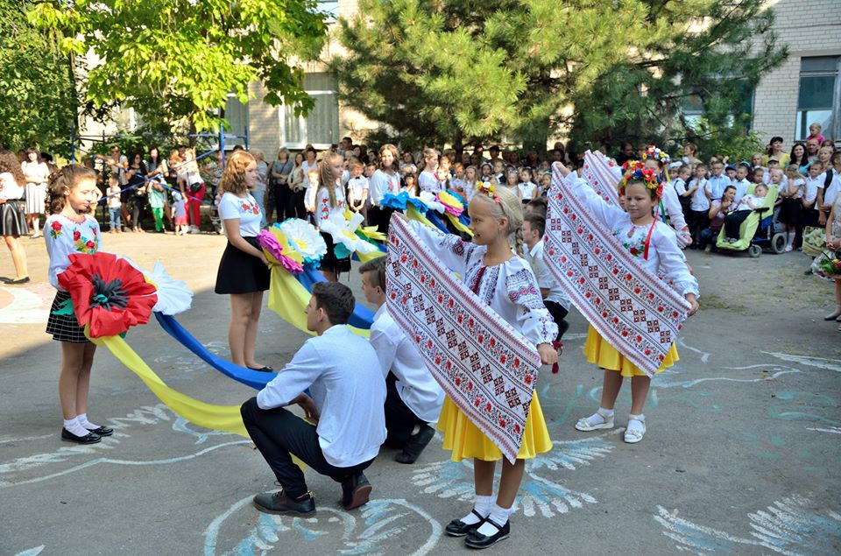
Навчальний рік розпочався святом Першого дзвоника, вітанням від директора школи. Першокласників ми прийняли в нашу дружну шкільну родину. Для них було проведено квест-подорож по школі.

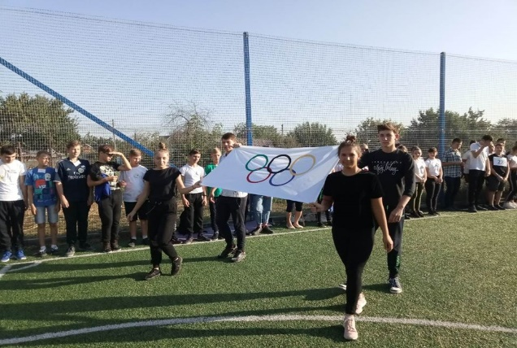
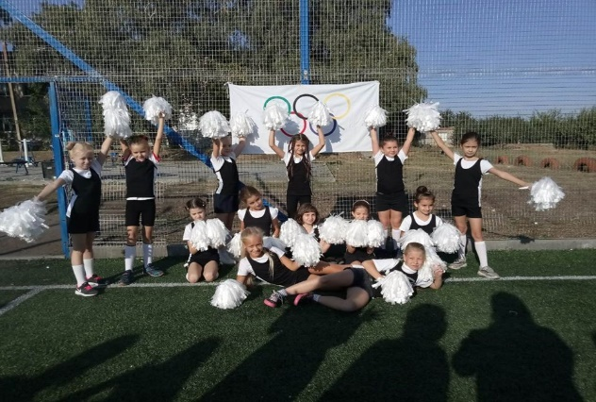
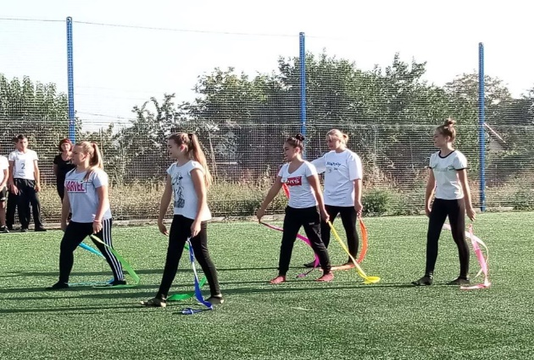
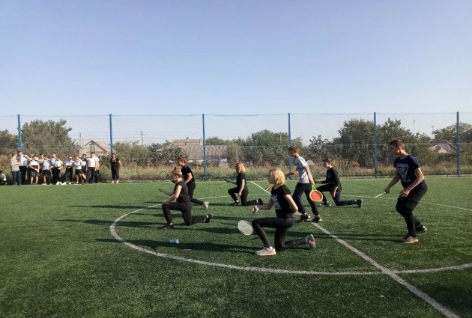
Уся спортивна робота в закладі протягом року проводилась в рамках шкільної Спартакіади. 13.09.2019 р. – відбулося свято відкриття шкільної спартакіади.

Яскраво і незабутньо пройшло святкування Дня педагогічного працівника. В закладі відбулися такі заходи: фотовиставка «Селфі класного керівника»; незвичайна ранкова зустріч вчителів на подвірʼї комплексу; флешмоб «Серце віддаю вчителю!»; гра КВК між командами «Розумні забуваки» (учні 11 кл.) та «По лікоть у крейді» (вчителі).
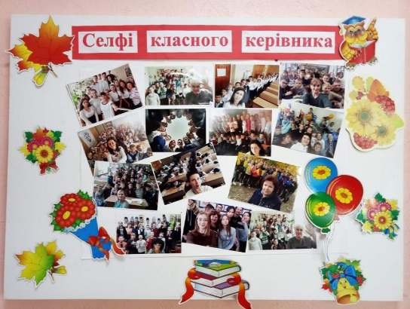
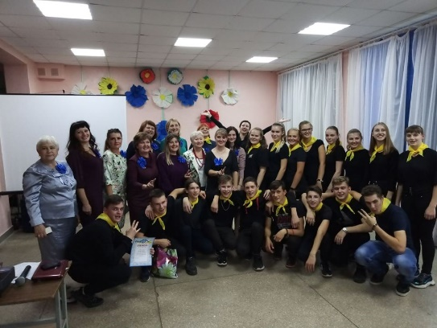
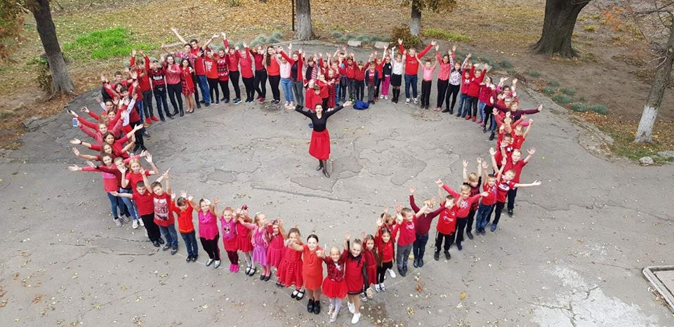
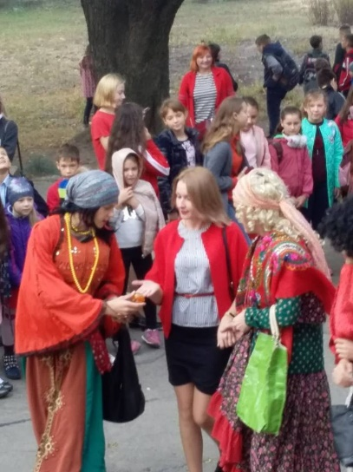

10.10.2019 до Дня захисника України, відбулося традиційне спортивне свято «Нумо, хлопці!» спільно з військовослужбовцями в/ч А4608, урок-бесіда учнів старших класів з військовослужбовцями.
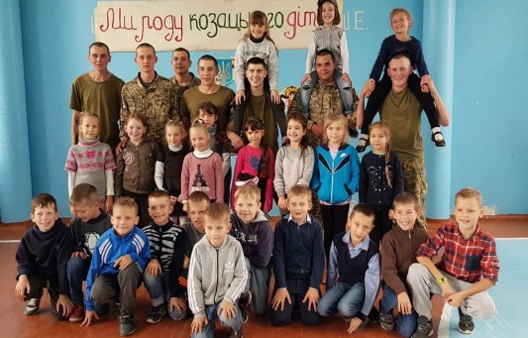
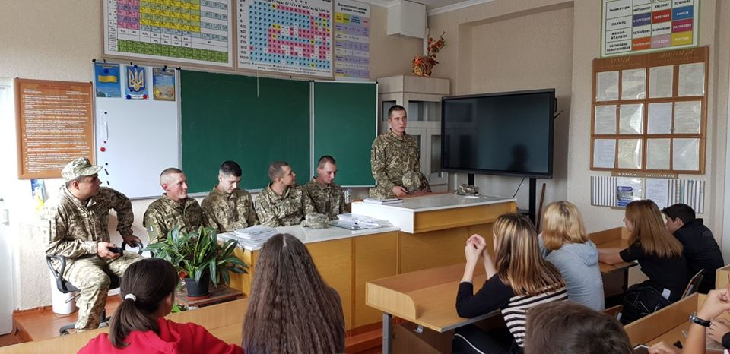
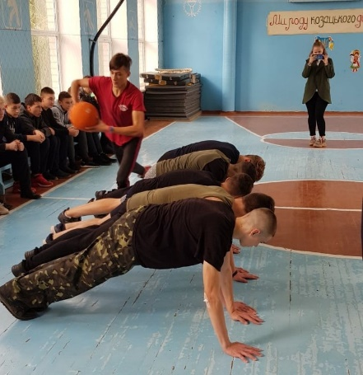
Напередодні Дня українського козацтва учні 3 класу (кл. керівник Стрельченко Д.С.) побували на екскурсії в козацькому хуторі Галушківка. Вони дізналися про побут козаків, побувавши в етнографічному музеї, спробували куліш, вправлялися у стрільбі з лука і арбалета, покаталися на конях і отримали багато позитивних емоцій.
Учні 4-А класу (кл. керівник Алшевська С.В.) взяли участь у квесті «Мандрівка в історію...». Діти вивчали історичне минуле свого народу, його культуру, працю, звичаї тощо. Учні отримали велике задоволення та сюрприз.
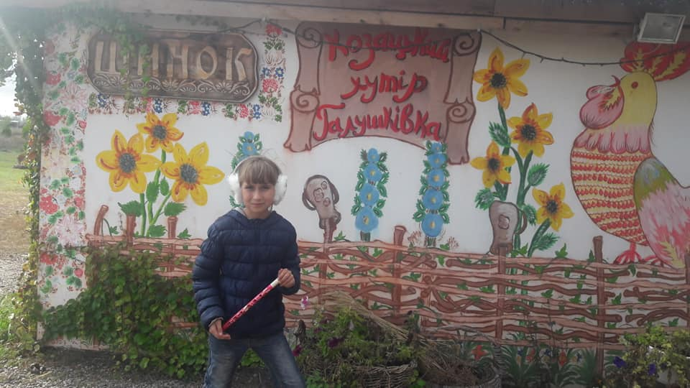
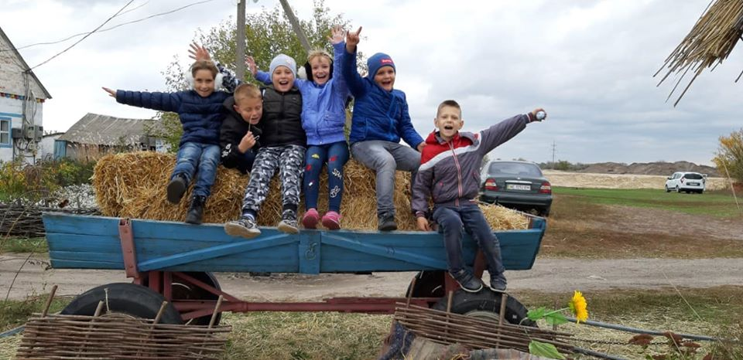
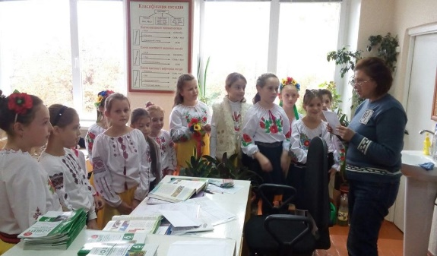
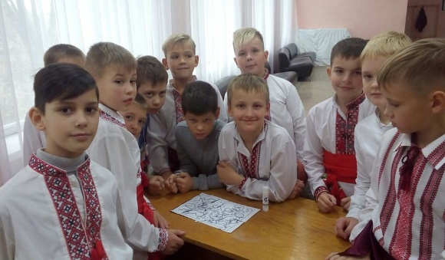
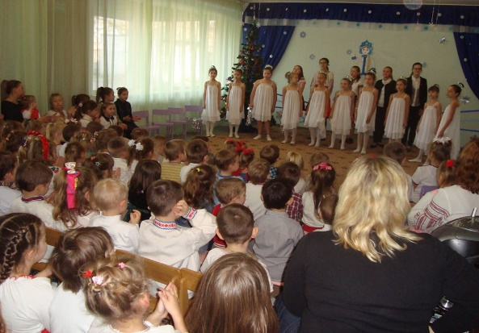
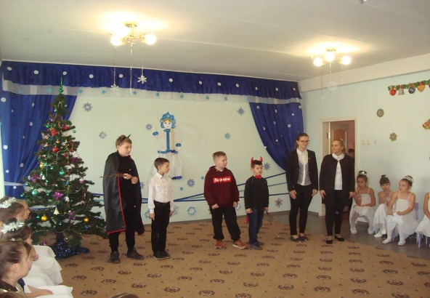
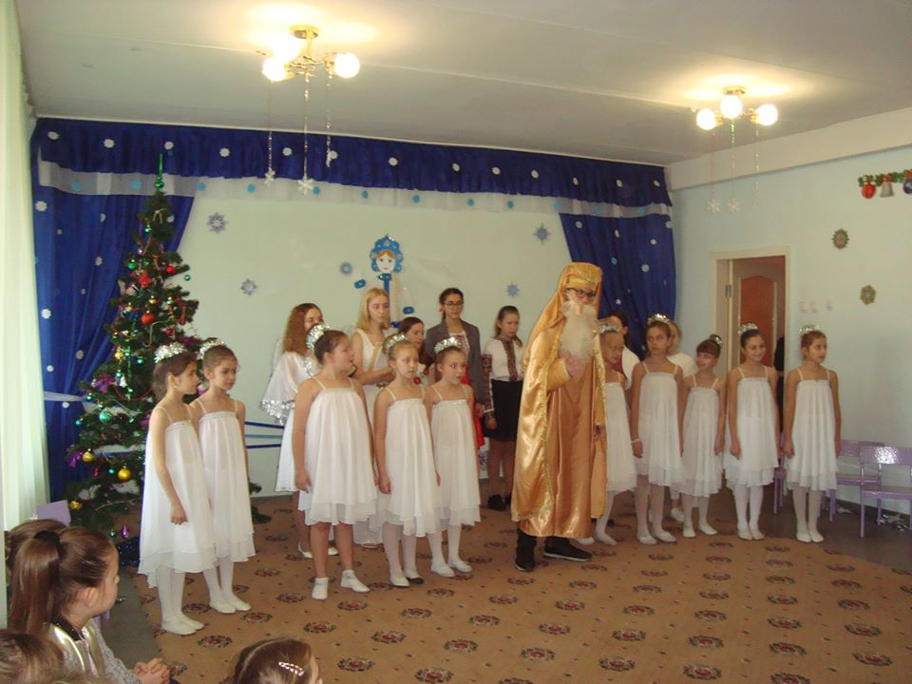
У День Святого Миколая традиційно учні старших класів показали виставу «Ішов Миколай лужком-бережком…» для малят дошкільного відділення та учнів початкових класів.
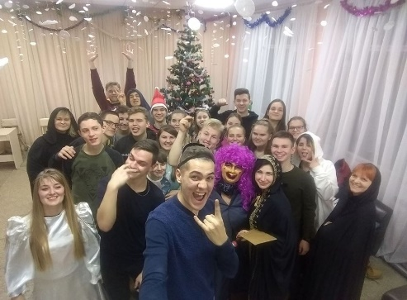
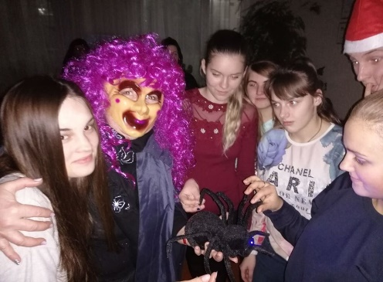
Цікаво та нестандартно пройшов передноворічний святковий вечір одинадцятикласників з учителями.

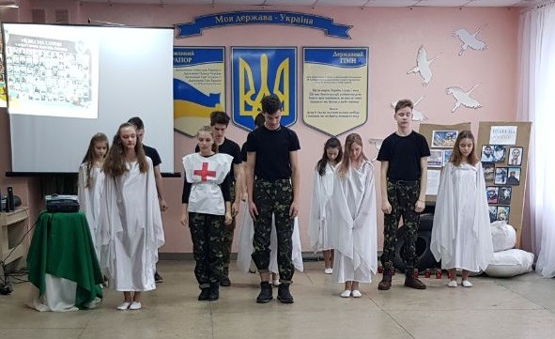
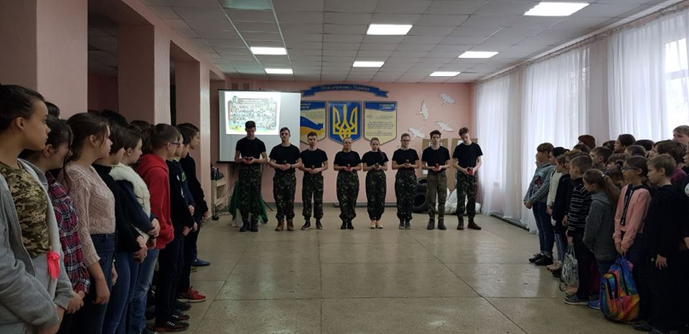
У лютому відбувся мітинг-реквієм, присвячений вшануванню пам’яті Героїв Небесної Сотні.

Були створені такі фільми:
- до Дня Перемоги фільм з участю учениць 4-А класу «Мир на землі»;
- до Дня вишиванки;
- «Школа чекає»;
- «100% любові»;
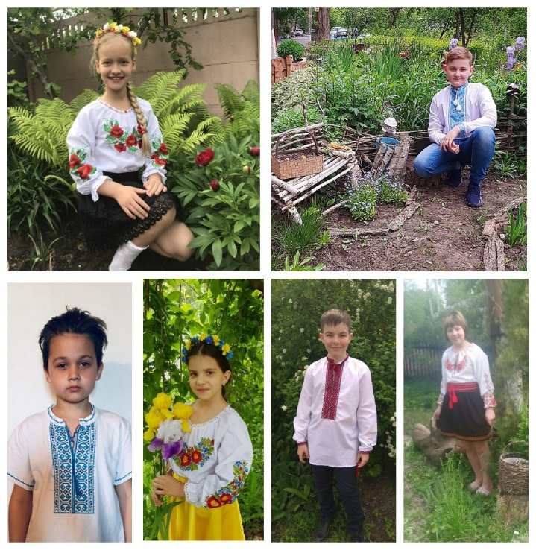
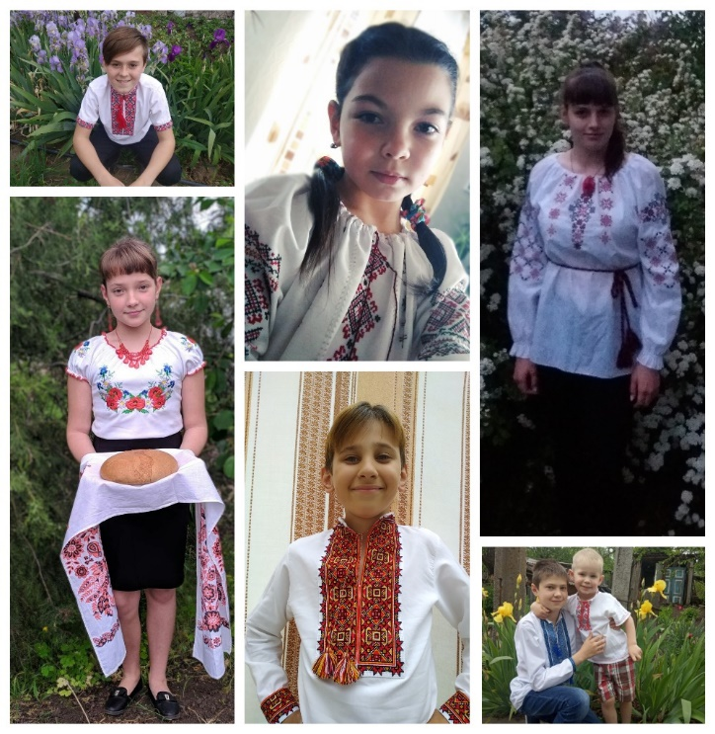
- до свята Останнього дзвоника.
Одним із напрямків роботи педагогічного колективу комплексу є створення умов для творчої самореалізації кожного учня. З цією метою в закладі реалізується довгостроковий проєкт «В кожній людині є сонце…» Він допомагає нашим вихованцям та учням розкрити свої таланти, здібності, бути більш розкутими, креативними. Це дозволить їм у майбутньому знайти своє місце у житті. В рамках цього проєкту було створено два випуски фільмів, готується наступний випуск, поповнена Зіркова галерея новими фотографіями здібних, творчих, спортивних дітей.
У комплексі працюють гуртки та секції:
- гурток декоративного мистецтва «Народна творчість» (керівник Плиг Г.П.);
- гурток «Джура» (керівники Євсега П.Г., Валова Ю.О.);
- спортивна секція змішаних єдиноборств (керівник Євсега П.Г.);
- проводить заняття міська музична школа №6.
Складовою частиною виховної роботи є шкільне самоврядування, яке є однією із важливих умов залучення учнів до громадської діяльності. У жовтні 2019 року в закладі пройшли вибори президента шкільного учнівського парламенту, розроблено та реалізовано план роботи кожного міністерства. Самоврядування для учнів є справжньою школою демократії, школою громадянського становлення підростаючого покоління.
Шкільна організація тісно співпрацює з районною радою лідерів «Ніка», беручи активну участь у її роботі.

IІІ. ОРГАНІЗАЦІЯ СИСТЕМИ РОБОТИ У ДОШКІЛЬНОМУ ВІДДІЛЕННІ

У дошкільному відділенні у 2019-2020 навчальному функціонувало 5 груп з денним режимом перебування, які були укомплектовані за віковими ознаками:
- 1 група для дітей віком від 2 до 3 років;
- 2 групи для дітей віком від 4 до 6 років;
- 1 інклюзивна група для дітей віком 3-4 роки;
- 1 логопедична група для дітей віком 5-6 років.
Згідно соціального паспорту в дошкільному відділенні виховується 1 дитина з інвалідністю, 8 дітей із багатодітних сімей, 3 дитини із малозабезпечених сімей, 9 дітей, батьки яких є учасниками АТО, 3 дитини з ООП.
Режим роботи груп: 7.00 - 17.30. Чергова група працює з 6.30 до 18.30.
Протягом 2019-2020 навчального року працювали згідно Базового компонента дошкільної освіти (Державного стандарту дошкільної освіти України) та програми виховання і навчання дітей від 2 до 7 років «Дитина».
Упродовж минулого навчального року педагогічний колектив дошкільного відділення комплексу працював над такими пріоритетними завданнями:
- продовжили роботу над обласною проблемою «Освітні стратегії соціалізації особистості громадянського суспільства» (Vетап – підсумковий);
- забезпечення фізичного, психічного і соціального розвитку дітей раннього віку, їх безболісної адаптації до змінюваних умов життя та успішного входження до соціального середовища;
- впровадження інноваційних технологій у роботі з художньою літературою;
- забезпечення освітнього процесу на принципах наступності закладу дошкільної та початкової освіти в умовах освітньої реформи «Нова українська школа»;
- використання особистісно-зорієнтованого педагогічного підходу, індивідуалізацію освітнього процесу під час інклюзивного навчання.
У дошкільному відділенні працюють 13 педагогів. З них:
- 4 мають вищу освіту ;
- 5 середню спеціальну освіту (4 з них здобуває вищу освіту, 1 здобуває середню спеціальну освіту) ;
- 2 мають звання вихователь-методист;
- 1 має вищу категорію;
- 2 мають другу категорію.
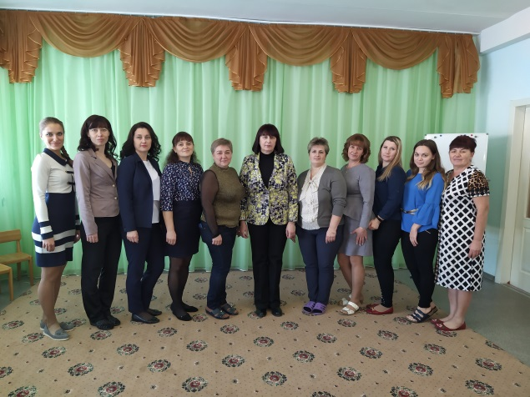

Віковий параметр педагогічних працівників

У методичному кабінеті для вихователів організовано постійно діючу виставку нормативних документів, інструктивно-методичних матеріалів, авторські підходи до планування. В кожній віковій групі вихователями було створено за принципом тематичної єдності картотеку дидактичних, художніх, розвивальних засобів. Всі педагоги дошкільного відділення плідно працювали над виконанням завдань річного плану, вівся контроль з різних розділів програми.

Діаграма оцінювання педагогів дошкільного відділення у освітньо-виховному процесі 2019-2020 н .р.

Участь педагогів у виконанні завдань річного плану 2019-2020 н. р.

Участь педагогів дошкільного відділення
в проведенні свят та розваг 2019 -2020 н.р.

Рівень проведення педагогами свят та розваг у 2019-2020 н. р.

Протягом 2019-2020 навчального року педагоги дошкільного відділення приймали участь у 2 педрадах спільних зі шкільним відділенням; було проведено 9 засідань методичної комісії дошкільного відділення.
У вересні 2019 року заступник директора Соколова Т.В. провела теоретичний семінар «Планування освітньої роботи за технологією блочно-тематичного планування». Суть такого планування полягає в тому, що інтегрований зміст об'єднано в блочно-тематичні цикли, проживання яких забезпечує дитині цілісне сприйняття теми, системність уявлень і знань.
У жовтні 2019 року вихователь-методист Пашкевич І.В. провела семінар-практикум «Робота з інтелектуальною картою». Добре продуманий перспективний план роботи, унаочнений у вигляді інтелектуальної карти, допоможе скласти у свідомості цілісну картинку про те, що та як робити кожного дня.
У лютому 2020 року заступник директора Соколова Т.В. провела теоретичний семінар «Інноваційні технології у роботі з художньою літературою». Була розкрита актуальність проблеми оновлення методів роботи з літературними творами, роллю художнього слова як ключового засобу виховання, розвитку і навчання дітей, зокрема впливу на морально-духовне становлення особистості.
У січні 2020 року вихователем-методистом Пашкевич І.В. було проведено практичне заняття «Секрети реджіо-педагогіки: що це таке і в чому її популярність».
У квітні 2020 року вихователь-методист Пашкевич І.В. провела в форматі Viber семінар-практикум «Книжка про книжку». Кожен педагог презентував книжку виготовлену власноруч.

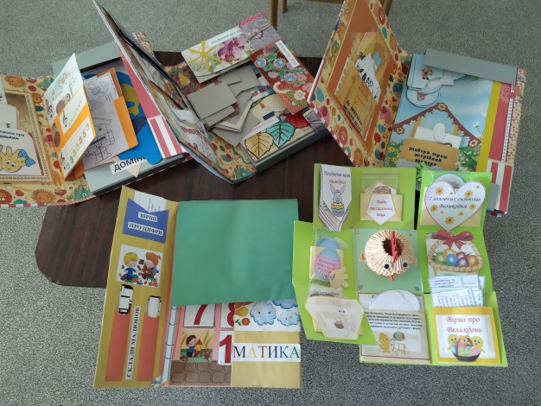

Вихователі самостійно опрацьовували статті в періодичних виданнях, розробляли конспекти занять, сценарії розваг та свят , доповнювали картотеку з різних розділів.
В ході атестації вивчався досвід педагогів:
- Петрової Н.О. з теми «Інноваційні технології у корекційно-розвитковій роботі вчителя-логопеда»;
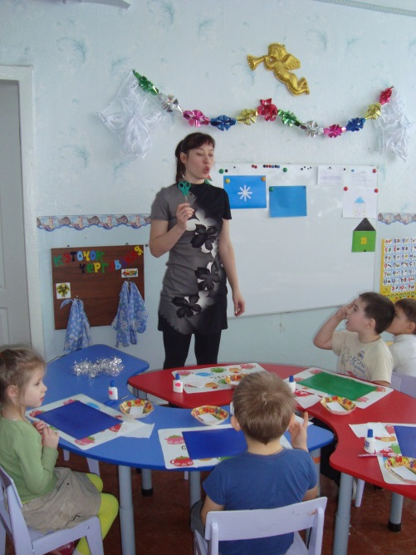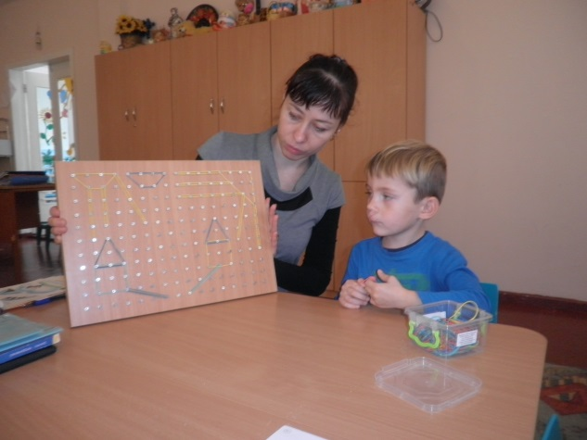

- Черевань І.В. з теми «Наочне моделювання в активізації мовного розвитку дітей»;
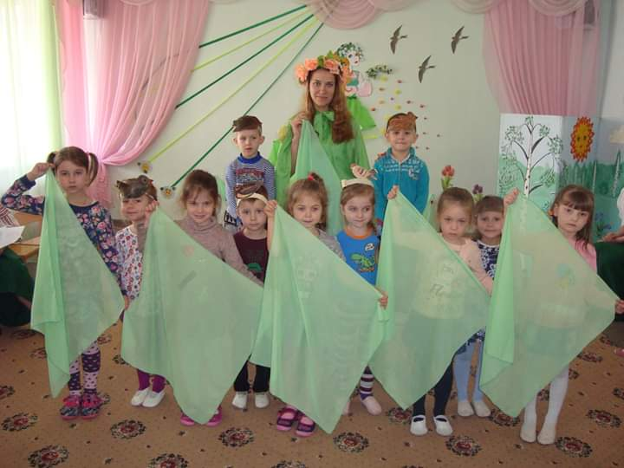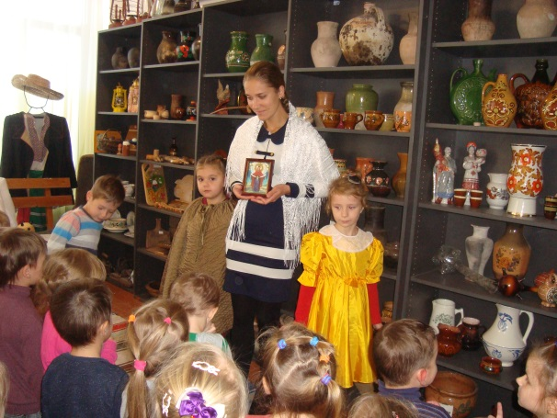

- Пашкевич І.В. – «Патріотичне виховання дошкільників засобами музики»;

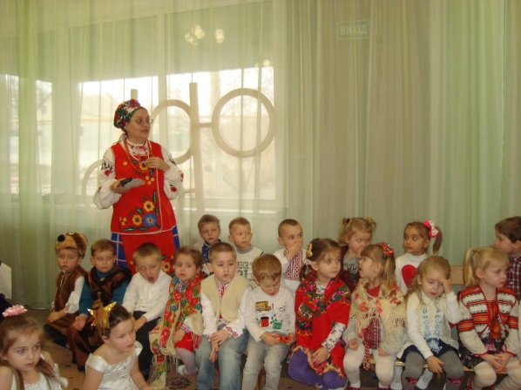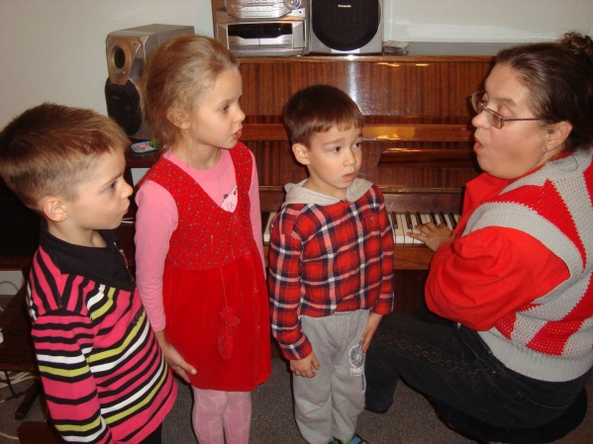

Адміністрацією комплексу були відвідані заняття, розваги, свята підготовлені та проведені вихователями, які атестувався. Практично всі заходи були відкриті й для відвідування колег.
Підвищенню теоретичних знань педагогів сприяли спільні заняття:
- творча майстерня « Ігрові техніки на допомогу адаптації» у вересні 2019 року пройшла змістовно та цікаво. Педагоги презентували різні ігрові технікі з власного досвіду;
- педагогічні години по вивченню, обговоренню новинок методичної літератури, періодичних видань, передового педагогічного досвіду;
- кожного місяця для педагогів згідно річного плану проводилися консультації вихователем-методистом, музичним керівником, психологом з різних тем.
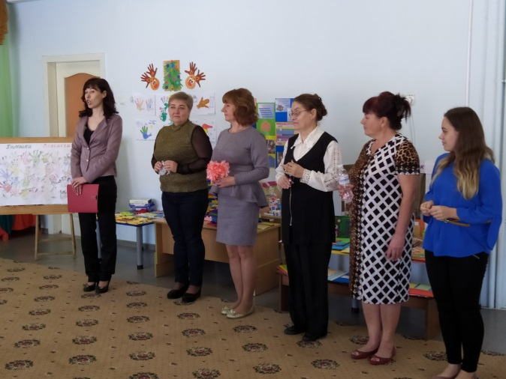
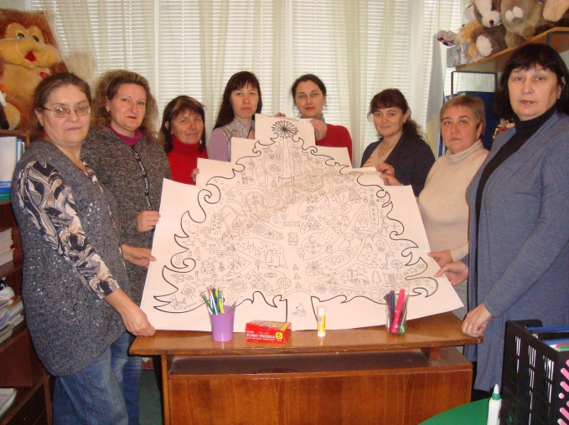
Педагоги дошкільного відділення – постійні учасники семінарів, практичних навчань, методичних об'єднань.

У 2019-2020 н.р. педагоги відвідали районні методичні об'єднання, практикуми, майстер-класи, семінари:
- 20.11.2019 р. вчитель-логопед Петрова Н.О. відвідала семінар практикум молодих спеціалістів корекційної освіти «Використання інноваційних технологій «синквейн» і «лепбук» в корекційно-розвивальному просторі дошкільної освіти»;
- 29.11 2019 р. Пашкевич І.В. відвідала міський методичний захід для музичних керівників закладів дошкільної освіти з теми «Майстер-клас «Лого-Ритмо-Лабіринт» аспекти нейропсихологічного та емоційного розвитку особистості дошкільника»;
- 06.12.2019 р. на базі нашого комплексу було проведено методичне об’єднання для вихователів ЗДО Чечелівського району «Наступність між дошкільною та початковою ланками освіти в рамках впровадження концепції «Нова українська школа». Захід пройшов на високому рівні;
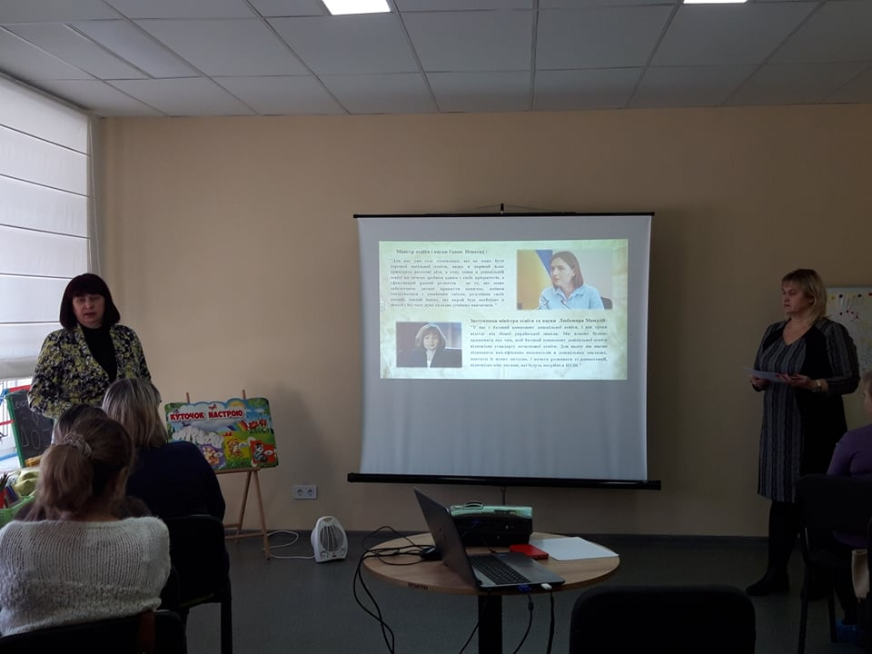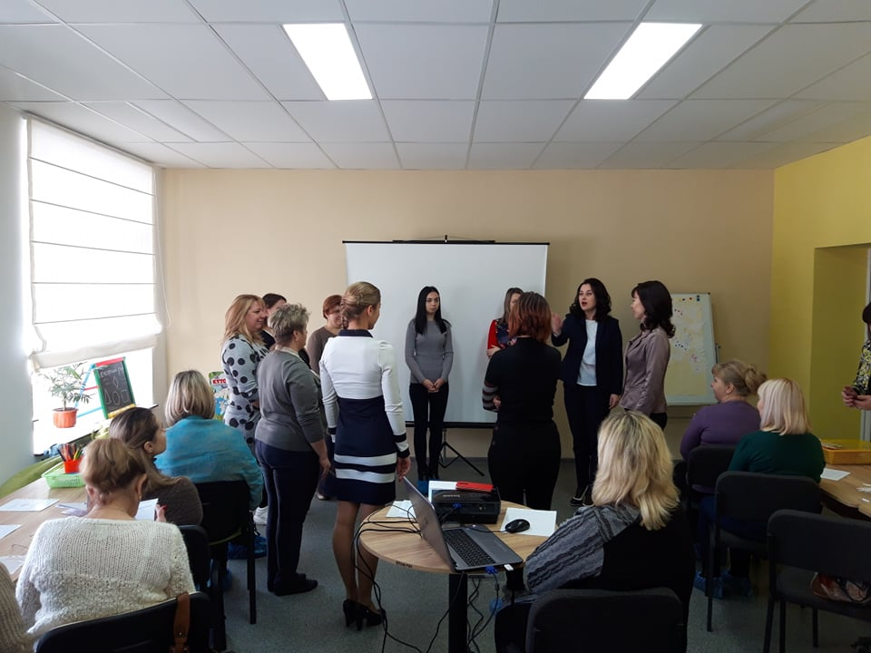

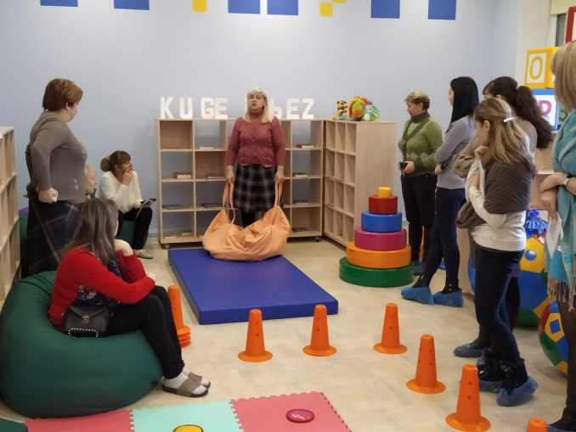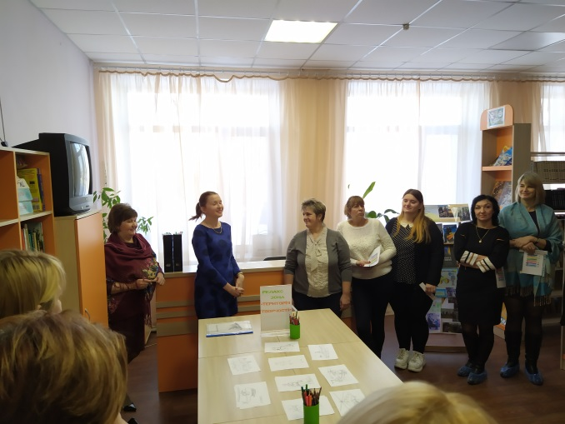

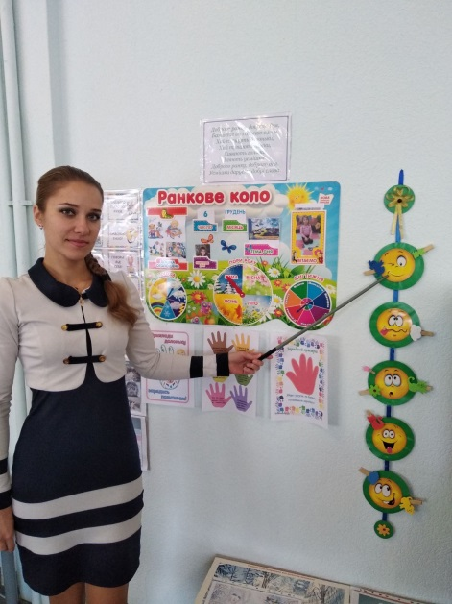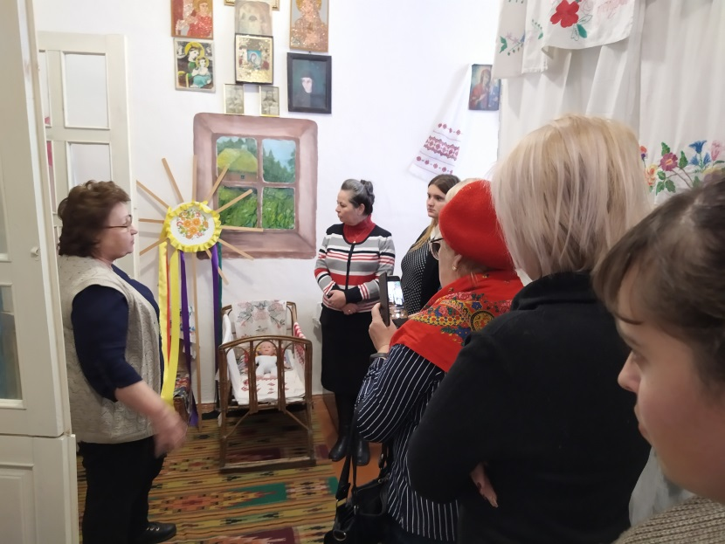

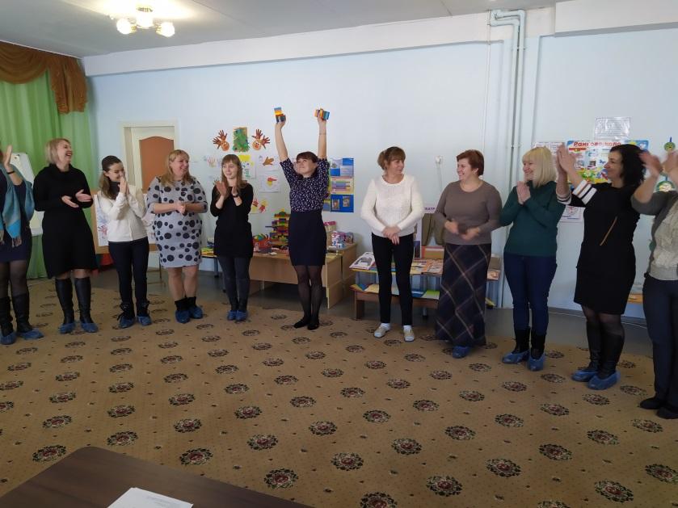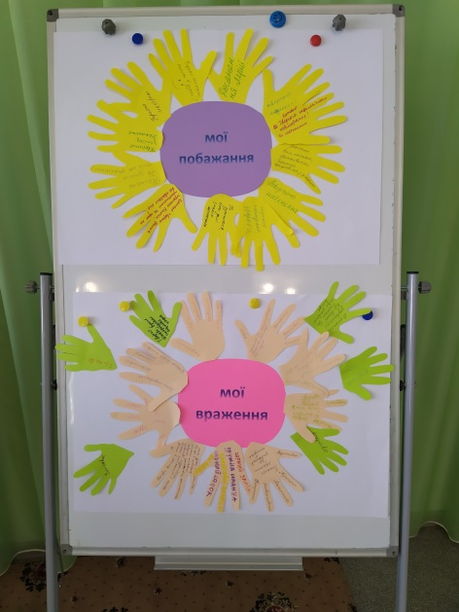

- - 07.02.2020 р. вчитель-логопед Петрова Н.О. відвідала семінар «Сфера діяльності ІРЦ. Організація інклюзивного та спеціального навчання в закладах дошкільної освіти».
У дошкільному відділенні згідно річного плану проводилися різноманітні конкурси , в яких приймали участь як самі педагоги, так і вихованці разом з батьками:
- «Осінній листопад» (жовтень 2019 р.), всі педагоги презентували чарівні осінні листочки, виготовлені власноруч, та разом з вихованцями прикрасили листочками музичну залу до свята Осені);

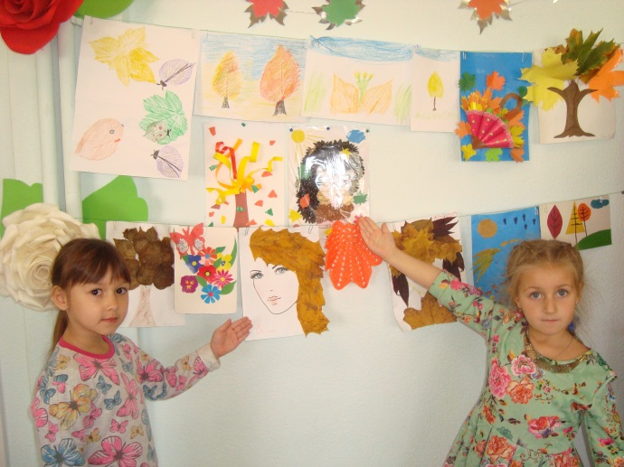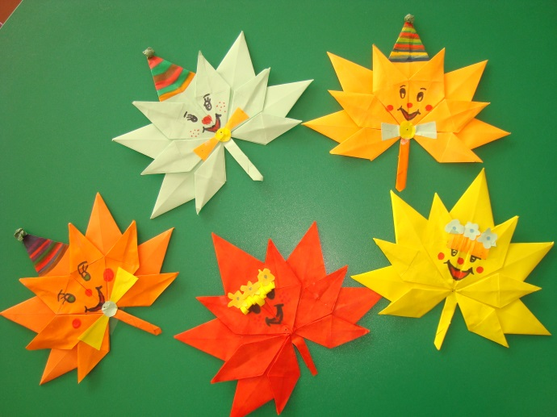
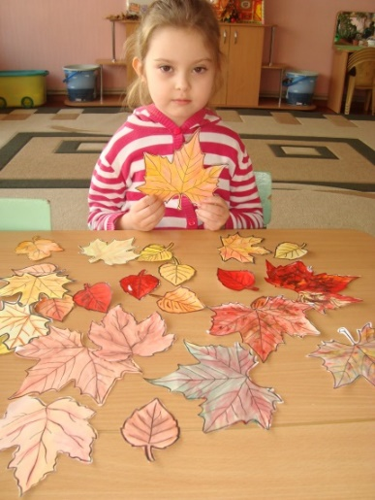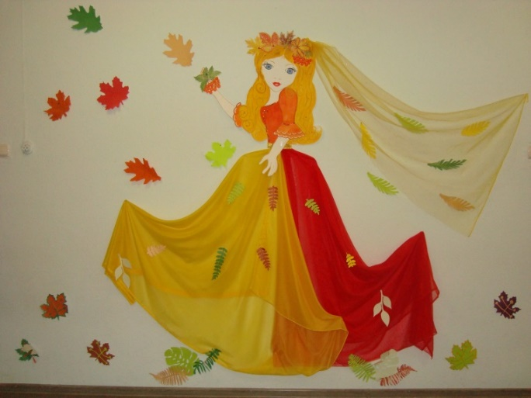
- «Лист Святому Миколаю» (грудень 2019 р.), в кожній віковій групі було організовано виставку листівок, найкращі з них були розміщені на стенді творчості дитячих робіт - Черевань Настя (середня група «Веселі краплинки», Святіло Настя та Чапська Ангеліна (логопедична група «Веселка»), Кошляк Назар та Задорожній Назар (старша група «Зірочки»), Смалюк Поліна та Наркулова Ангеліна (ІІ молодша група «Соняшники»).
- «Літературний центр» ( лютий 2020 р.), у кожній групі обладнані куточки згідно вимог та віку дітей).
З метою формування у дошкільників позитивного ставлення до здорового способу життя та безпечної поведінки щоквартально проводилися тижні безпеки, дні здоров’я, тематичні заняття, розваги. Музичним керівником Пашкевич І.В. та вихователями Пісчанською Т.Д., Черевань І.В. проводилися цікаві розваги, заняття, бесіди для дошкільнят, де в ігровій формі діти навчалися берегти своє здоров’я, дбати про слабших, ознайомлювалися з правилами безпечної поведінки вдома, на вулиці, на природі, в місті.

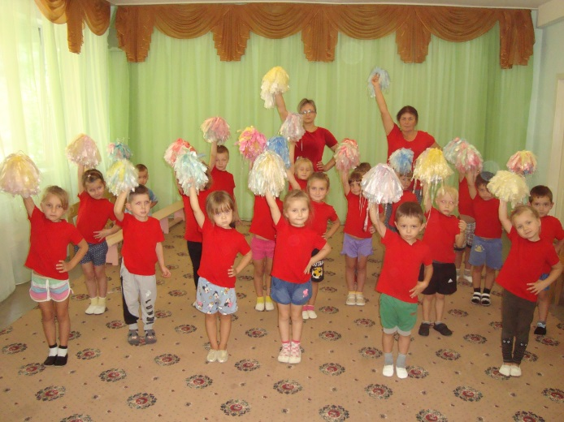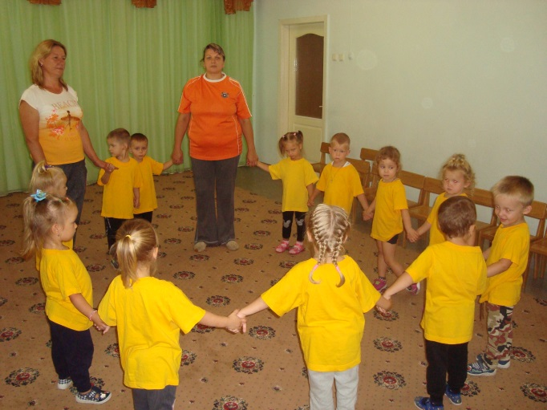

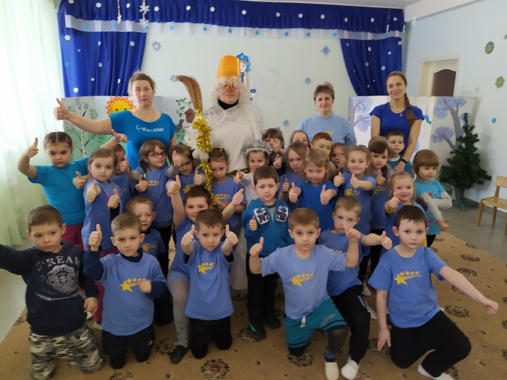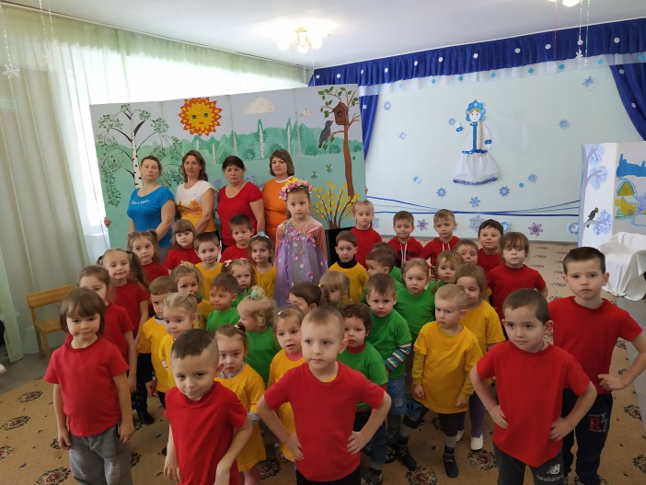

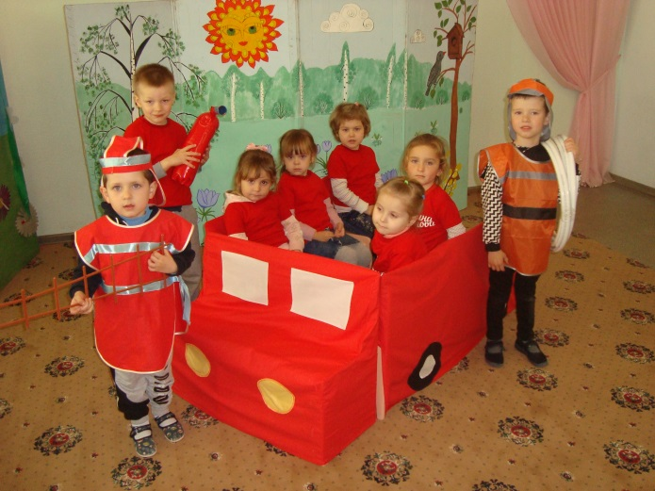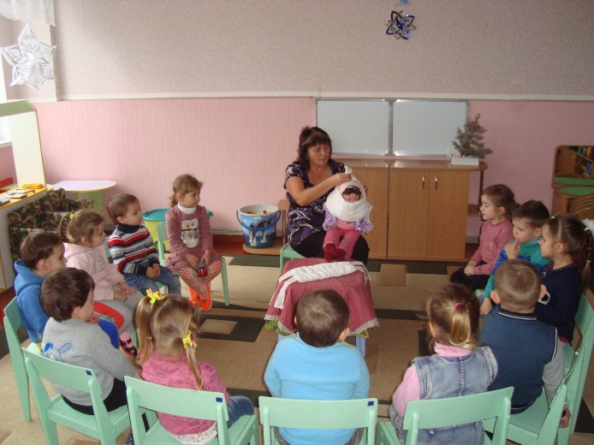

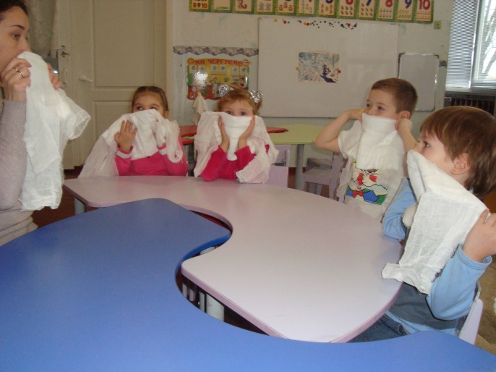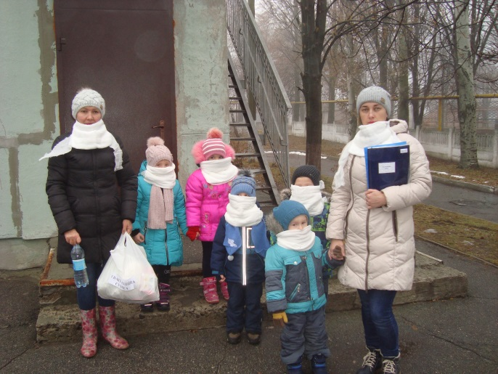

Вихователі усіх вікових груп протягом навчального року продовжили роботу по систематизації картотеки прогулянок, занять з різних розділів програми.
У відповідності до річного плану дошкільного відділення у листопаді 2019 року була проведена комплексна перевірка вивчення стану організації життєдіяльності дітей середньої групи «Веселі краплинки». Планування навчально-виховного процесу ведеться відповідно до вимог програми виховання і навчання дітей від трьох до семи років «Дитина». Прослідковується послідовність у викладені матеріалу, відповідність форм віковим та індивідуальним особливостям, різноманітність видів діяльності.
Наявна відповідність між перспективним та календарним плануванням. Якісний аналіз свідчить про належний рівень організації освітнього процесу в групі. Навчально-виховна робота здійснюється вихователями Пісчанською Т.Д. та Соколовою Т.В. відповідно до програмових завдань з урахуванням умов розвивального середовища, потреб та інтересів дітей.
Рекомендовано системно вводити в планування форми роботи, спрямовані на реалізацію теми самоосвітньої діяльності; при організації взаємодії з батьками використовувати інноваційні та інтерактивні форми роботи: пропаганда кращого досвідом сімейного виховання, організація «круглих столів», дискусій, ділові ігри на актуальні теми.
Відповідно до річного плану роботи закладу в лютому місяці 2020 року проведено тематичну перевірку з питань організації та планування роботи з програми «Дитина у світі культури» (літературна скринька). Перевіркою встановлено, що вихователі приділяють належну увагу питанням планування освітнього процесу з даного розділу програми . Тематика занять відображена перспективних планах роботи, при цьому враховуються види дитячої діяльності, їх чергування: слухання, розповідання, переказування, заучування на пам’ять, драматизація. Розроблена вихователями картотека відображає розгорнуту роботу з дітьми на заняттях, а саме, програмовий зміст, де чітко вказані навчальні, розвивальні та виховні завдання, обладнання та матеріал, що використовуються під час занять, наочні та демонстраційний і роздатковий матеріали.
Слід зазначити, що вихователі ретельно готуються до роботи з дітьми: чітко планують роботу, опрацьовують методичну літературу, продумують організацію занять, використання матеріалу під час роботи, розміщення та охоплення роботою всіх дітей; звертають увагу на те, яким попереднім досвідом володіють діти, які знання та навички вони мають, як застосують їх у різних видах діяльності.
Заняття з дітьми педагоги намагаються проводити нетрадиційно, інтегруючи всі види продуктивної діяльності на основі гармонійного використання традиційних і нових технологій. Вихователі намагаються так організовувати навчальний процес, щоб діти були не просто пасивними спостерігачами, а й активними учасниками роботи, мали можливість самореалізуватися у різних видах художньої діяльності.

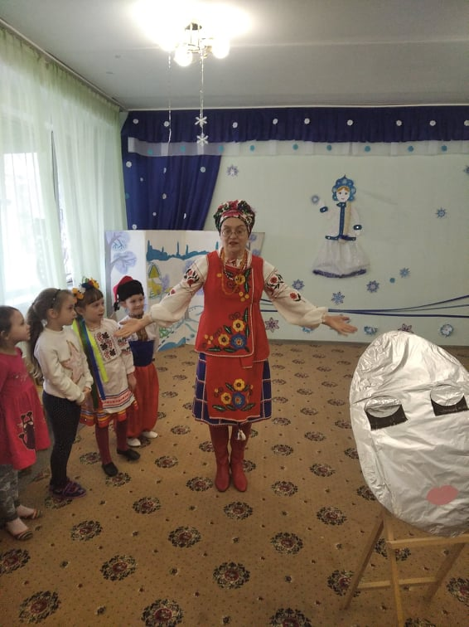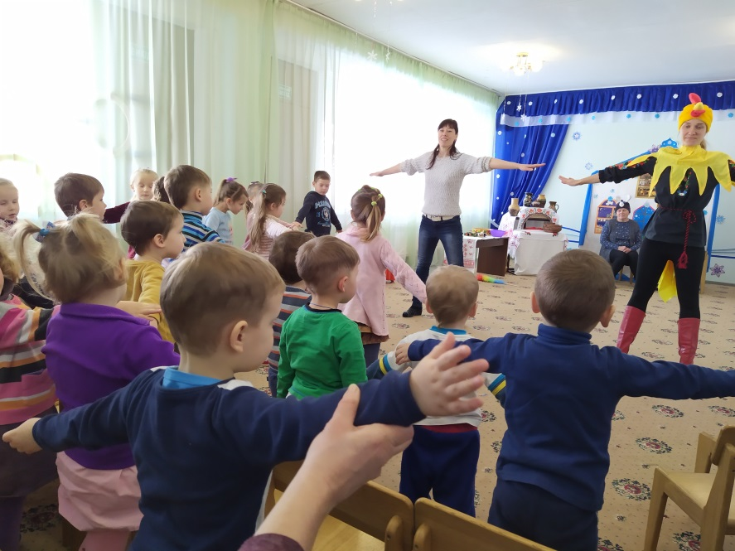

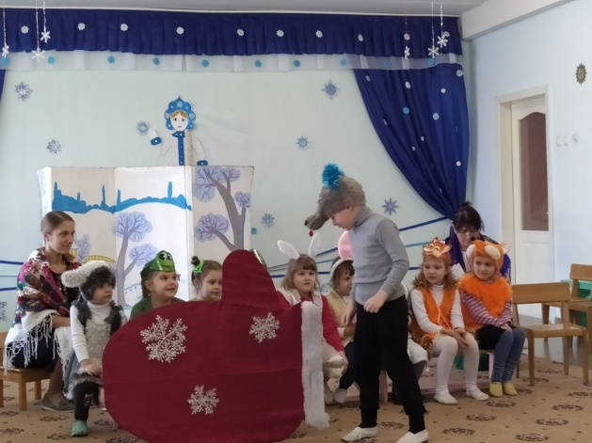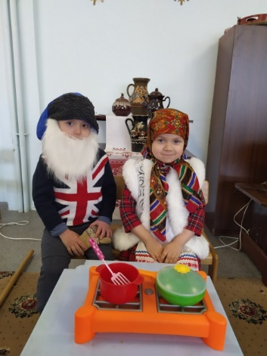

У дошкільному відділенні працює одна логопедична група для дітей середнього та старшого дошкільного віку. На 01.06.20 в цій групі виховується 17 дошкільнят: 12дітей 4-5 років, 5дітей 6 років. Кожного дня працює вчитель-логопед, практичний психолог, вихователь. Згідно з визначеними порушеннями мовлення та психолого-педагогічними особливостями дітей були проведені з дітьми індивідуальні, підгрупові та групові заняття. Ігрова діагностика у кінці навчального року для контролю ефективності корекційно-логопедичної роботи виявила позитивну динаміку у розвитку мовлення.

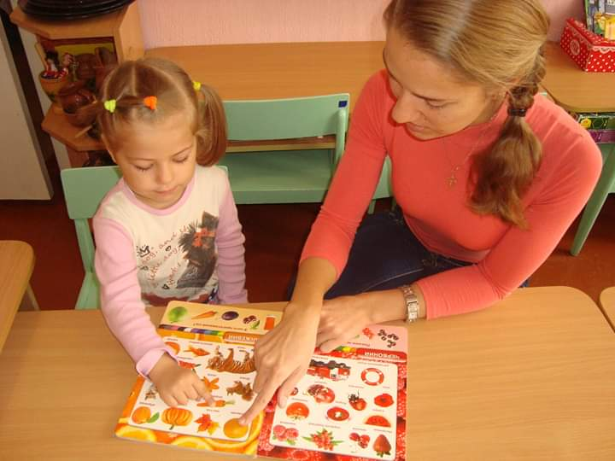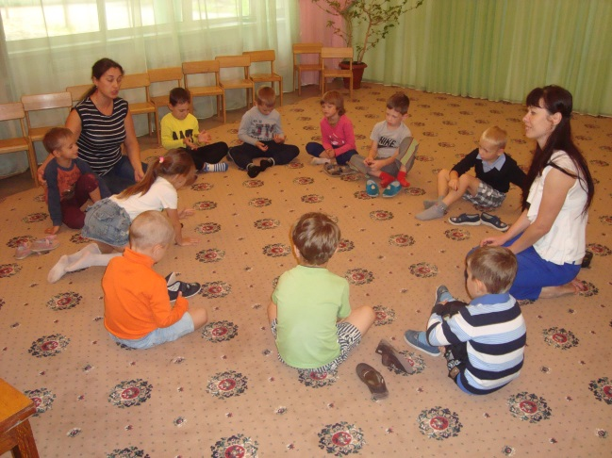
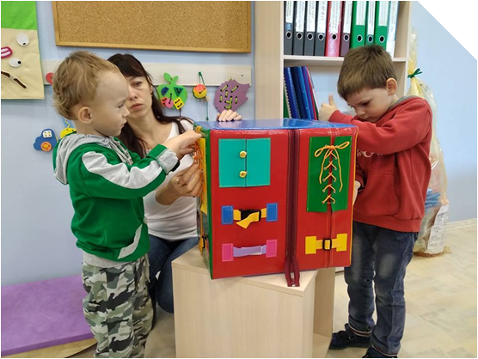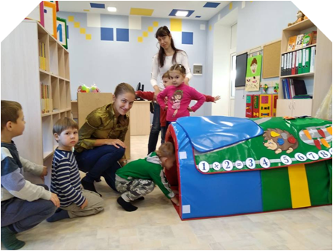

У дошкільному відділення працює одна інклюзивна група для дітей молодшого дошкільного віку. Групу відвідує 28 дітей, 3 з них діти з ООП. Згідно плану та рекомендацій фахівців інклюзивно-ресурсного центру, командою психолого-педагогічного супроводу інклюзивного навчання було розроблено індивідуальні програми розвитку для кожної дитини з ООП.

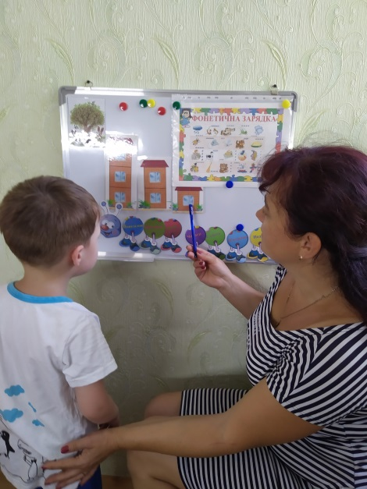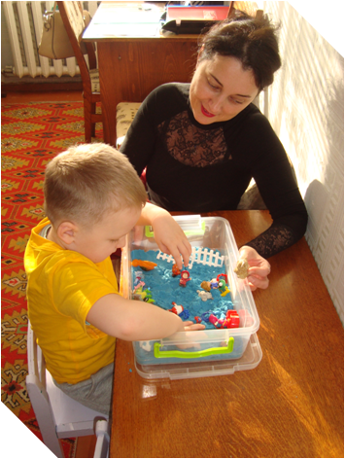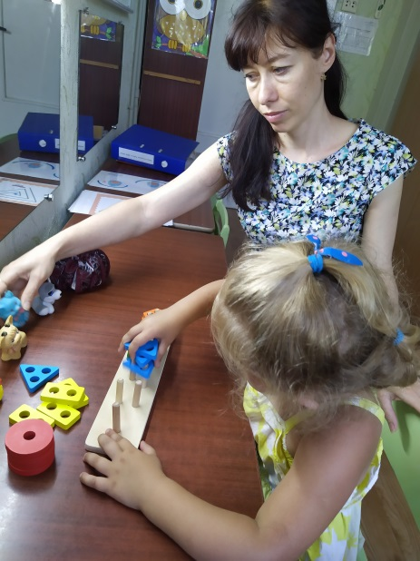

У квітні та травні 2020 року у зв’язку з карантином на COVID-19 освітня робота з дітьми проводилася в форматі Viber. Педагоги надавали освітній матеріал, консультації, поради в батьківські групи згідно річного плану. Батьки надсилали фото робіт, поробок, виконаних завдань дітьми.
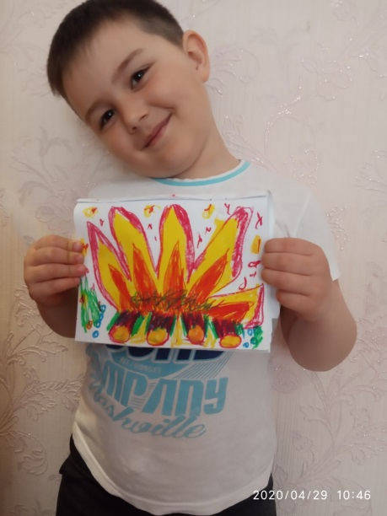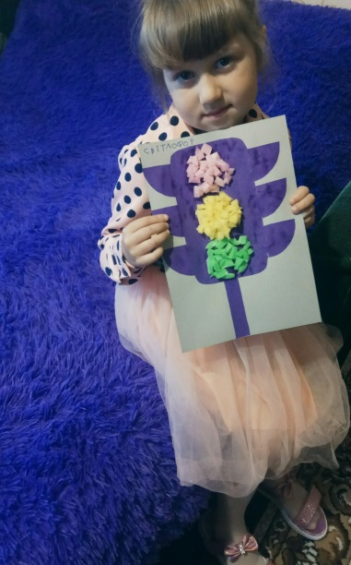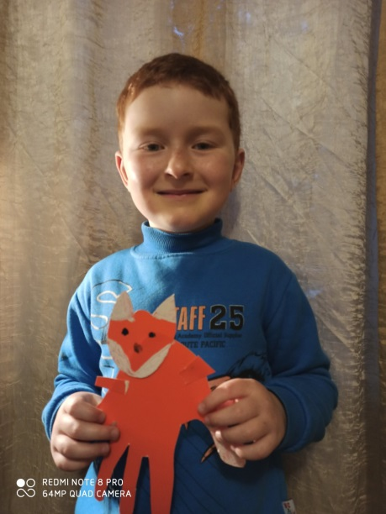

Діагностика рівня знань дітей з різних розділів програми виховання і навчання дітей від двох до семи років « Дитина» проводилася у вересні 2019 року. У травні місяці 2020 року заклад знаходився на карантині, тому діагностування перенесено на вересень 2020 року.
Для вивчення готовності дошкільників до шкільного навчання практичний психолог Чернявська Л.Б. використовувала ряд методик:
- тест-бесіда за С.А.Банковим на виявлення ступеня психосоціальної зрілості в старшому дошкільному віці;
- діагностування уваги – «Коректурна проба»;
- діагностика мови – «Назви слова», «Склади розповідь за картиною»;
- діагностика пам’яті – «Запам’ятай 10 слів»;
- -діагностика мислення і уяви – тест «Аналогії», «Обведи контур», тести-бесіди на оцінку словесно-логічного мислення.
У результаті вивчення психологічної готовності дошкільників до шкільного навчання ми отримали наступні результати:
- старша група «Зірочки» – 35 дітей;
- старша логопедична група «Веселка» – 13 дітей.
З високим рівнем шкільної зрілості – 38 дітей (79%).
З середнім рівнем шкільної зрілості – 10 дітей (21%).
За результатами рекомендовано вихователям більше проводити індивідуальні бесіди, сюжетно-рольові ігри «Назви свою адресу», «Де я живу» розвивати в дітей логічне мислення, памʼять, увагу, уяву, вчити думати, аналізувати, зіставляти, робити висновки.
Дошкільне відділення працює в тісному контакті з шкільним відділенням. В повному обсязі виконується план по забезпеченню наступності у діяльності дошкільного і шкільного відділень. Вихователі дошкільного відділення – постійні учасники педагогічних рад, завжди показують високий рівень підготовленості. Протягом 2019-2020 н. р. було проведено 22 спільних заходів між дошкільним та шкільним відділенням. Спільне проведення екскурсій, свят, розваг, ігор, трудової діяльності дає можливість підвищити рівень мотиваційної готовності дитини до школи.
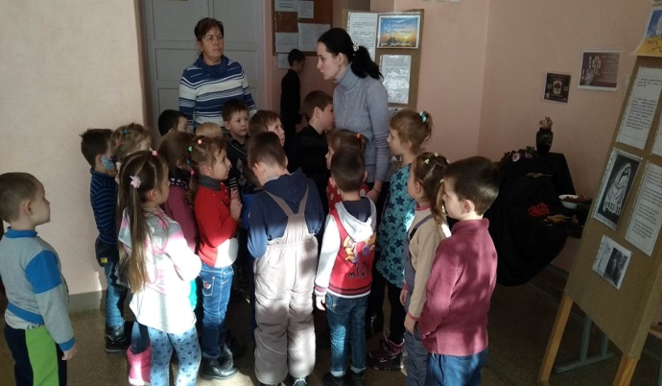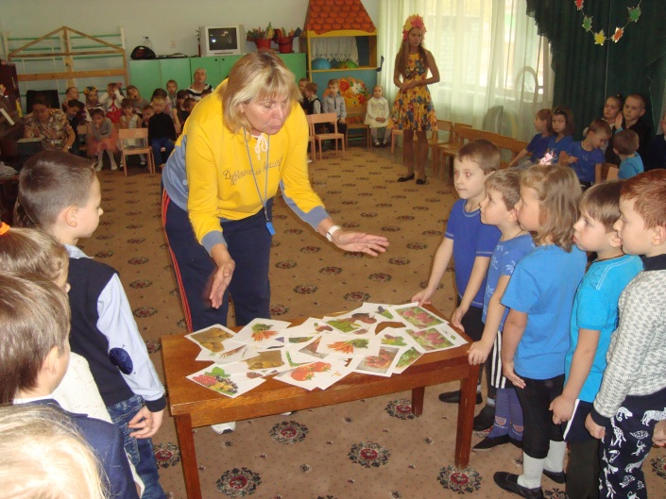

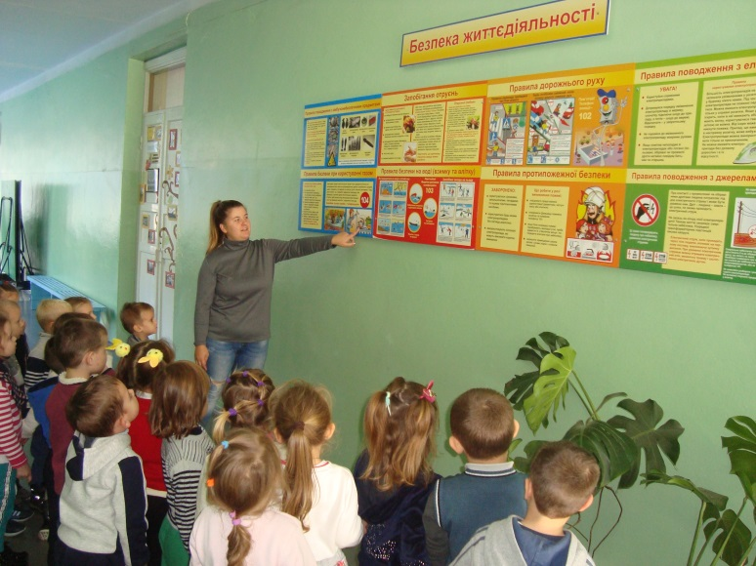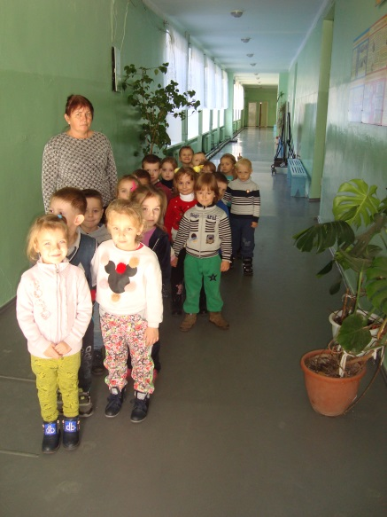
З січня 2020 року розпочала роботу школа майбутнього першокласника. Вчителі початкових класів Мороз Л.В. та Пасічна І.І. кожного тижня проводили цікаві, змістовні заняття з вихованцями старших груп. Вчителі радилася з вихователями щодо індивідуальних особливостей дітей та надавали рекомендації по закріпленню та вдосконаленню навичок вихованців. Школу майбутнього першокласника відвідувало 30 вихованців дошкільного відділення та 4 дітей, які не відвідують дитячий садочок.
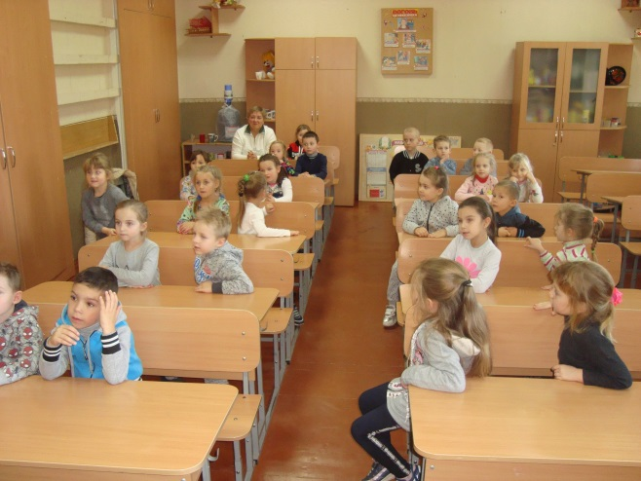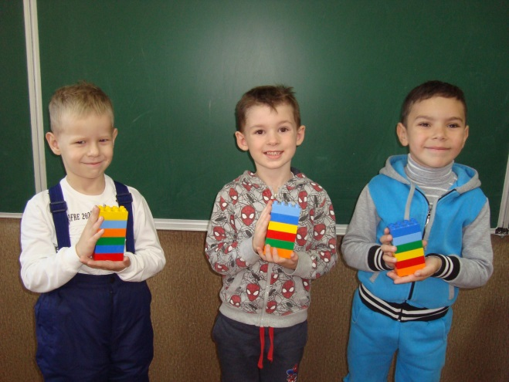

На базі шкільного музею один раз на місяць проходять заняття з українознавства для дошкільнят середніх та старших груп згідно плану . Вихователі Черевань І.В., Мітрушкіна Н.О., Пісчанська Т.Д. проводили цікаві, змістовні заняття для вихованців.
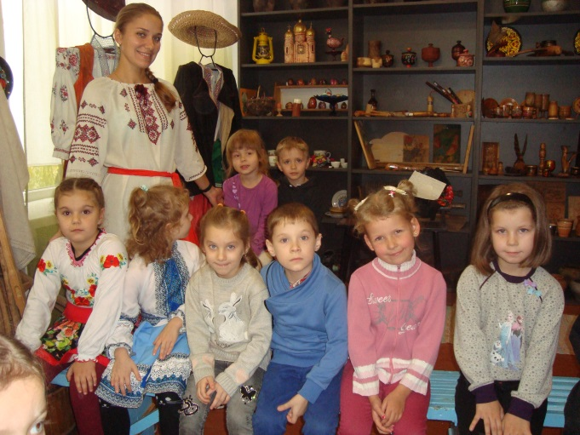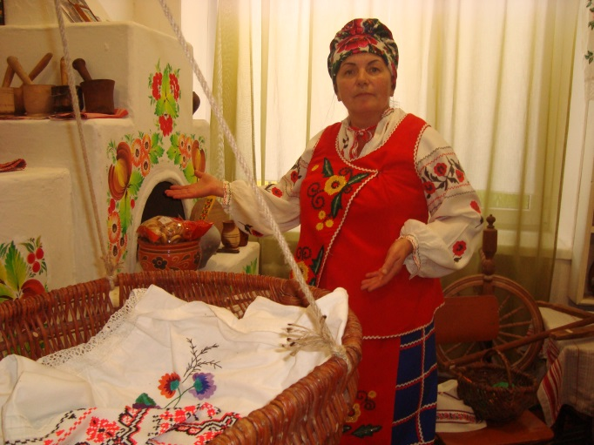

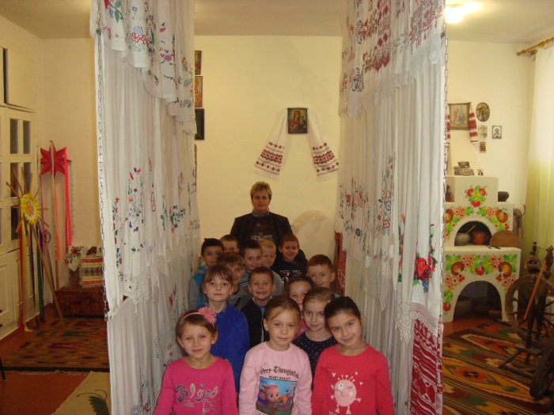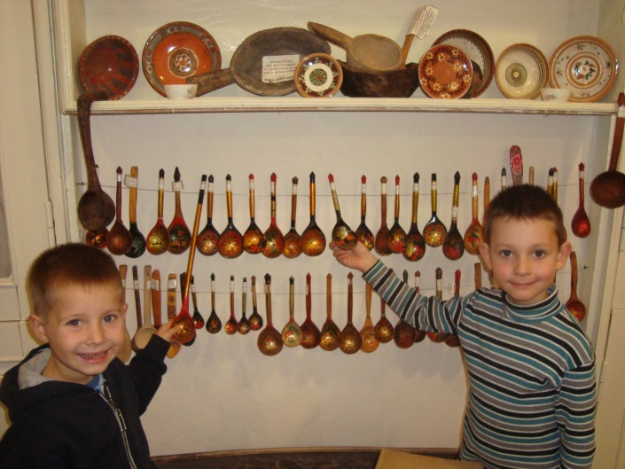

Значна увага приділяється зміцненню матеріальної бази дошкільного відділення:
- щомісячно змінювалися картриджі фільтрів для очищення води;
- проведено поточні ремонти у групах;
- проводиться утеплення фасаду будівлі дошкільного відділення;
- встановлено нове обладнання на двох ігрових майданчиках.

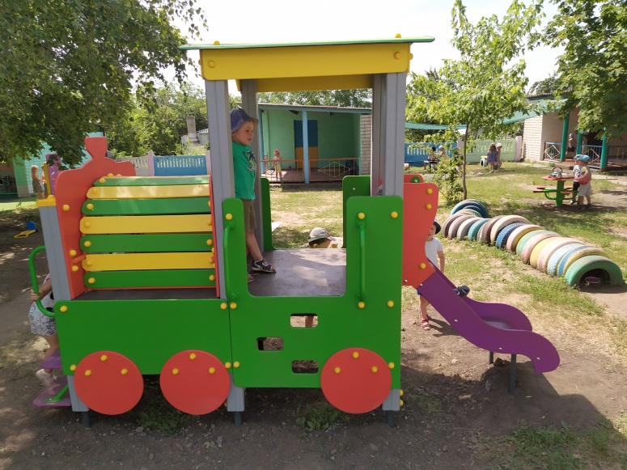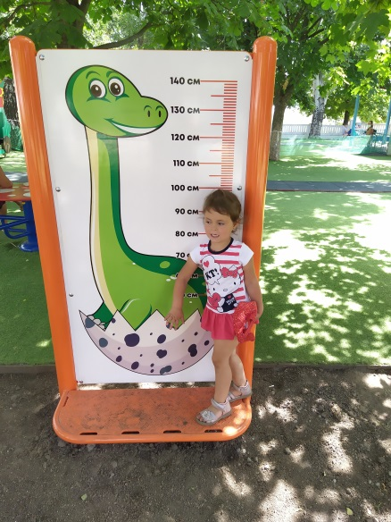

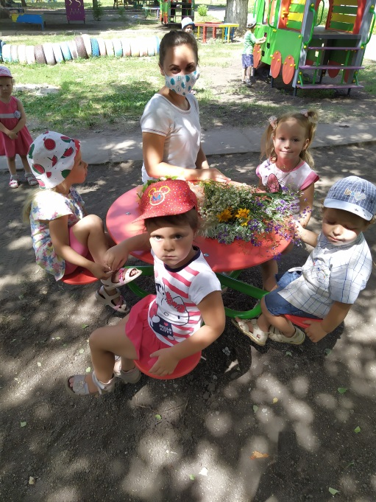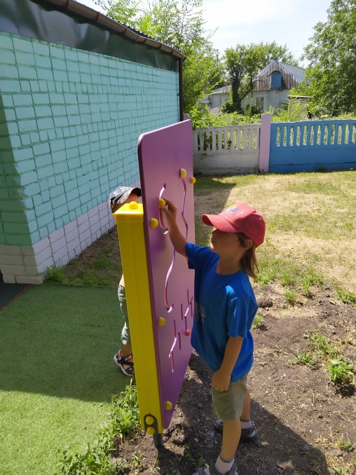

Проте в роботі дошкільного відділення залишається невирішеними деякі питання:
- вихователям усіх вікових груп необхідно більше уваги приділяти плануванню навчально-виховної діяльності (взаємозв’язок між перспективним та календарним плануванням);
- потребує продовження роботи зі складання конспектів занять з конструювання;
- вихователям усіх вікових груп необхідно поповнити картотеку дихальних вправ.

VIIІ. ПРАВОВИХОВНА РОБОТА
Правове виховання учнів школи комплексу реалізовувалося через проведення тижня правових знань, профілактики дитячої бездоглядності, правопорушень та негативних явищ в учнівському середовищі протягом року, місячника «За здоровий спосіб життя» та декади захисту прав дітей, попередження жорстокості та насильства у листопаді та Всеукраїнського тижня права у грудні 2019 року, декади антиалкогольної, антинаркотичної, антитютюнової пропаганди у лютому 2020 року, проведення уроків шкільним офіцером поліції Біловолом В.С.
Усвідомлення особистістю своїх прав і свобод, виховання правової культури – це планомірний комплексний кропіткий процес, який реалізовується на уроках, перервах, позакласній роботі, побудові міжособистісних стосунків в дитячому колективі, на рівні учитель-учень. Ключовим напрямком діяльності у цій галузі була робота над забезпеченням виконання нормативно-правових актів щодо недопущення проявів насильства як у сім’ї, так і дитячому колективі. Документи були детально опрацьовані членами педагогічного колективу, проведена роз’яснювальна робота з батьками на батьківських зборах, серед дітей на годинах спілкування. У закладі на видному місці, а також на офіційному веб-сайті розміщені телефони довіри, а також телефон довіри комплексу, за якими можуть знайти допомогу діти, що постраждали від проявів насильства.
Створення психологічно комфортних умов для навчання та розвитку здібностей здобувачів освіти – пріоритетне завдання, над виконанням якого успішно працюють педагоги та працівники закладу. У ході тематичних декад, тижнів були оформлені інформаційні стенди, випущені газети, в бібліотеці працювали викладки літератури з даної тематики та проводилися окремі заходи відповідно до планів роботи класоводів та класних керівників.

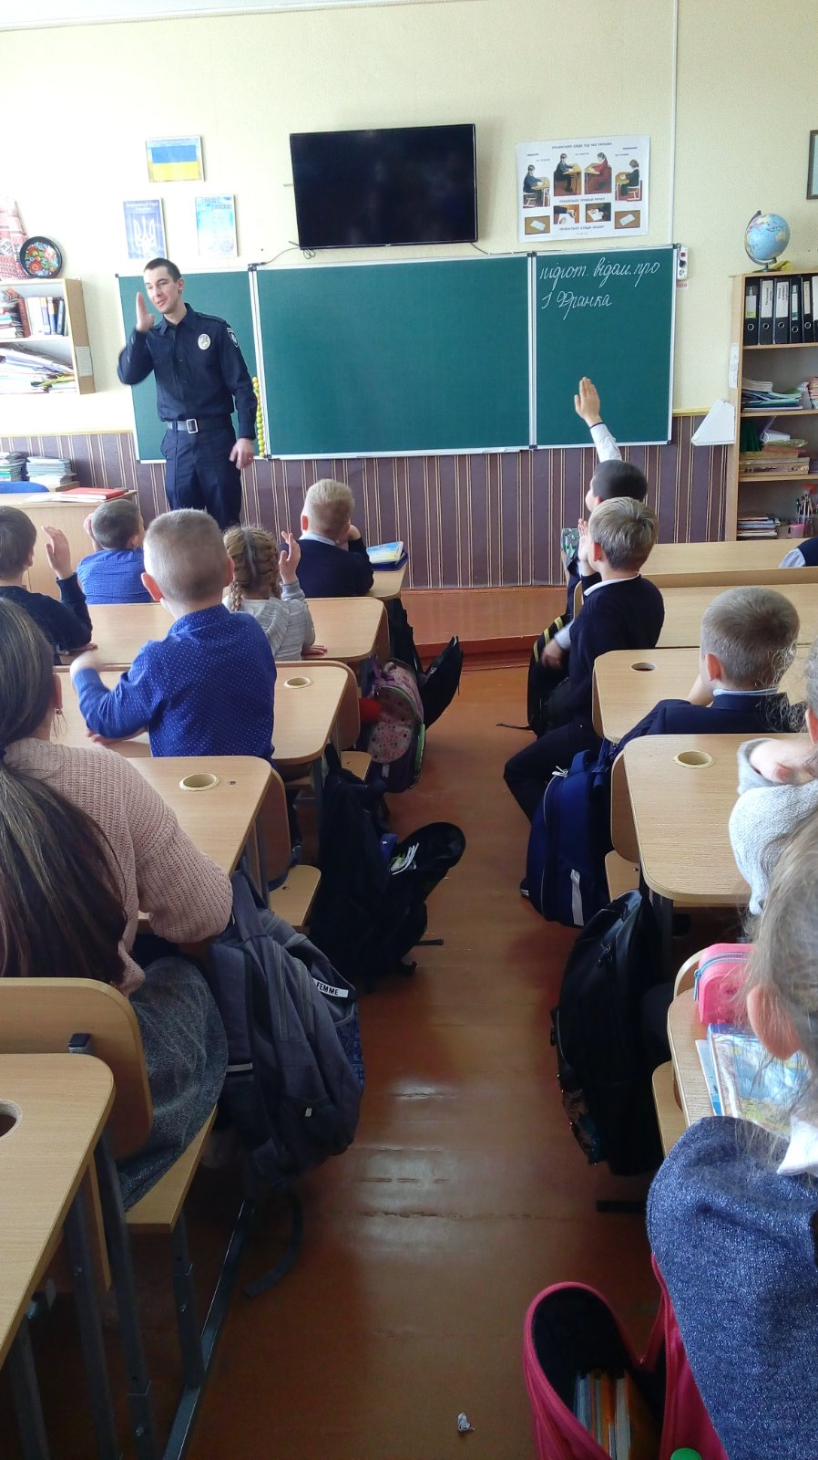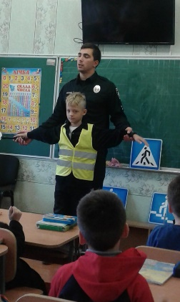

ІХ. СОЦІАЛЬНИЙ ЗАХИСТ

Соціальна підтримка дітей пільгових категорій, які здобувають освіту в закладі, проводиться згідно з чинним законодавством. На початок навчального року було сформовано банк даних дітей пільгових категорій. Кількість дітей пільгових категорій становить:
- діти-сироти та діти, позбавлені батьківського піклування – 6.
- діти із багатодітних сімей – 76.
- діти із малозабезпечених сімей – 2.
- Діти з інвалідністю – 8.
- Діти учасників АТО – 19.
- Діти, постраждалі внаслідок аварії на ЧАЕС – 6.
- Діти-внутрішньопереміщені особи – 1.
Ці діти постійно перебувають у центрі уваги адміністрації закладу, класних керівників, практичного психолога.
Усі діти-сироти та діти, позбавлені батьківського піклування забезпечені єдиним квитком, шкільною та спортивною формами. Двічі на рік класні керівники відвідують сім’ї, де перебувають під опікою ці діти з метою обстеження умов проживання, забезпечення дітей необхідним одягом, речами, навчальним приладдям тощо. З опікунами дітей-сиріт і дітей, позбавлених батьківського піклування, підтримується постійний зв’язок класних керівників, адміністрації закладу.
Діти пільгових категорій забезпечені безоплатним одноразовим харчуванням відповідно до Закону України «Про загальну середню освіту», постанови Кабінету Міністрів України від 02.02.2011 №116 в розмірі 100% від вартості харчування та відповідно до Програми розвитку освіти в місті Дніпрі на 2016-2020 роки, затвердженої рішенням міської ради від 07.09.2016 № 11/13 (зі змінами) в розмірі 100% від вартості харчування за рахунок коштів місцевого бюджету. Крім того, за рішенням педагогічної ради комплексу вихованці груп продовженого дня забезпечені одноразовим харчуванням безоплатно у відсотках чисельності групи за списком: 10 – у повному обсязі; 15 – на половину вартості.

X. ПРОФОРІЄНТАЦІЙНА РОБОТА

Профорієнтаційна робота розпочинається з початкової школи і проводиться системно і сплановано. Уже першокласники знайомляться в ігровій формі із світом професій, підготовка до дорослого життя проводиться в подальшому як на уроках через навчальний матеріал, так і в позакласній роботі.
У випускних класах профорієнтаційна робота побудована на тісному зв’язку закладу з вищими навчальними та середніми спеціальними навчальними закладами. Учням надається інформація про зустрічі, Дні відкритих дверей, що проводяться на базі закладів вищої та професійної освіти. На базі школи комплексу відбуваються зустрічі учнів випускних класів з представниками центрів професійної освіти, вищих навчальних закладів різних рівнів акредитації.
Класними керівниками протягом 2019-2020 навчального року проводились виховні години профорієнтаційного спрямування. Допомогу класним керівникам у проведенні профорієнтаційної роботи надає практичний психолог школи Масалова Т.І., яка проводить анкетування учнів, індивідуальні бесіди, консультації щодо вибору майбутньої професії.
XІ. ОХОПЛЕННЯ УЧНІВ ГАРЯЧИМ ХАРЧУВАННЯМ

У 2019/2020 навчальному році було організоване повноцінне, безпечне та якісне харчування дітей (замовлення та прийняття безпечних і якісних продуктів харчування та продовольчої сировини в необхідній кількості, додержання умов і термінів їх зберігання, технології виготовлення страв, правил особистої гігієни працівників харчоблоку, виконання норм харчування, наявність сертифікатів якості тощо) за рахунок бюджетних та батьківських коштів.
Асортимент продукції, що пропонується, включає гарячі страви та буфетну продукцію. Якість страв, їх калорійність відповідають нормам. Обов’язковим є дотримання норм перспективного та щоденного меню.
Якісній організації харчування учнів сприяють створені належним чином умови:
- контроль постачання проточної холодної та гарячої води;
- забезпечення відповідним обладнанням та миючими засобами;
- кадровий склад характеризується високим рівнем професійної кваліфікації,
- допущений до роботи медичною комісією;
- харчування учнів організовано за графіком;
- на належному рівні проходить чергування вчителів та учнів у їдальні;
- щодня знімається бракераж сировини та готової продукції, що реєструється у відповідних журналах.
Щороку у вересні та січні проводяться батьківські збори в 1-4 класах початкової школи, ведеться роз’яснювальна робота серед учнів 5-11 класів та батьків щодо користі отримання гарячого харчування.
Гарячим харчуванням 89% учнів. Користуються послугами буфету 11% учнів. Безоплатним гарячим харчуванням було охоплено 215 дітей початкової школи та пільгових категорій у шкільному відділенні, а саме:
Категорія | Кількість
Діти 1-4 класів | 111
1-4 кл. Діти пільгової категорії (малозабезпечені, сироти під опікою) | 3
1-4 кл. Діти пільгової категорії (з багатодітних сімей) | 31
1-4 кл. Діти пільгової категорії (учні, батьки, яких є учасниками АТО) | 4
1-4 кл. Діти з особливими освітніми потребами, які навчаються в спеціальних та інклюзивних класах | 1
1-4 кл. Діти пільгової категорії(учні, які постраждали внаслідок аварії на ЧАЕС) | 1
5-11 кл. Діти пільгової категорії (малозабезпечені, сироти під опікою) | 1
5-11кл. Діти пільгової категорії (з багатодітних сімей) | 25
5-11кл. Діти пільгової категорії (інваліди) | 5
5-11 кл. Діти пільгової категорії (учні, батьки, яких є учасниками АТО) | 6
5-11 кл. Діти з особливими освітніми потребами, які навчаються в спеціальних та інклюзивних класах | 6
5-11 кл. Діти пільгової категорії(учні, які постраждали внаслідок аварії на ЧАЕС) | 5
Діти ГПД: (100%) | 6
Діти ГПД (50%) | 9
У дошкільному відділенні гарячим харчуванням було охоплені 145 вихованців. Це складає 100%.
Із них:
- діти, що харчуються за кошти батьків(41%)та за рахунок бюджету (59%) – 101 особа;
- діти пільгової категорії (100%) – 32 особи;
- діти пільгової категорії (з багатодітних сімей) – 12 осіб.

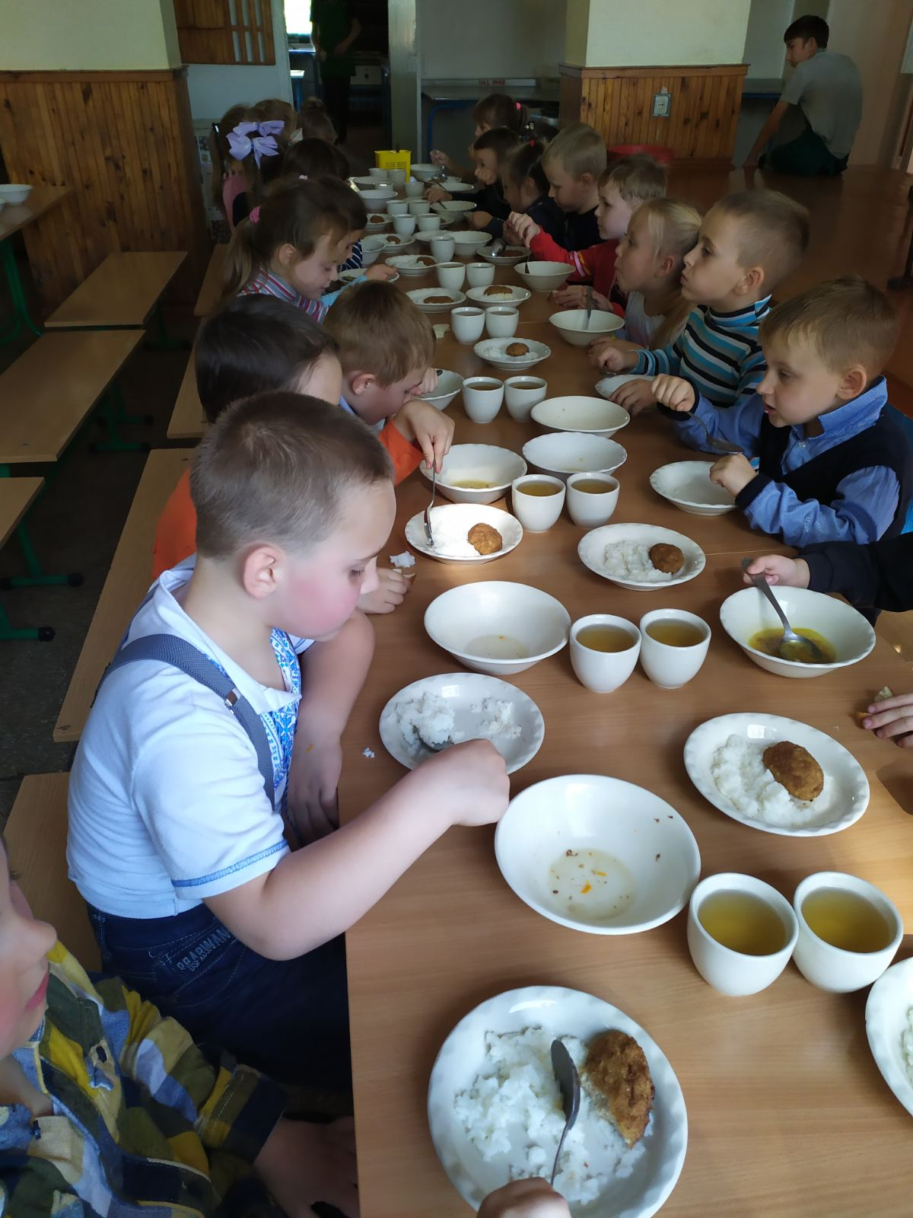

ХІІ. ФІНАНСОВО – ГОСПОДАРСЬКА ДІЯЛЬНІСТЬ.
У 2019-2020 навчальному році за рахунок бюджетних, депутатських та спонсорських коштів було використано для поточного ремонту та поповнення матеріально-технічної бази закладу:
№ з/п | Призначення платежу |  | Джерело фінансування, вартість (грн.)
1. | Навчальне освітнє середовище НУШ  Меблі | Комплект одномісних парт та стільців | Державний бюджет | 37379,00
 |  | Дидактичні матеріали |  | 13560,00
 |  | Ноутбук |  | 13885,00
 |  | Навчальне приладдя |  | 46656,00
Всього: 111480,00
2. | Поточний ремонт та утримання закладу | Ремонт альтанок та облаштування штучним покриттям дитячих майданчиків тощо | Депутатські кошти на виконання доручень виборців | 518804,00
 |  | Дитячий майданчик у дошкільне відділення | Місцевий бюджет | 200000,00
3 | Придбання обладнання для харчоблоків дошкільного та шкільного відділень | Водонагрівач, посудомийна машина, тістомісильна машина | Місцевий бюджет | 342153,00
4. | Ресурсна кімната та медіатека | Дидактичні матеріали для корекційних занять з дітьми з ООП | Цільова субвенція на надання державної підтримки особам з особливими освітніми потребами | 15348,00
5. | Приміщення комплексу | Придбання вогнегасників | Місцевий бюджет | 5544,00
6. | Придбання товарів | Класні журнали, спортивний інвентар, дезінфікуючий засіб даноксин, офісний папір, миючі засоби, фарби для ремонту та інші господарські товари | Місцевий бюджет | 41625,00
7. | Шкільне відділення | Вода бутильована | Місцевий бюджет | 9492,00
 |  | Система очищення води | Місцевий бюджет | 29000,00
 |  | Інтерактивна дошка | Місцевий бюджет | 32520,00
8. | Навчальний заклад | Господарчі товари | Спонсорські благодійні кошти | 76830,00
 |  | Акустична система | Спонсорські благодійні кошти | 11800,00
Всього: |  |  |  | 1394596,00

Для підвищення енергоефективності будівель шкільного та дошкільного відділень комплексу в межах міжнародної Програми з енергозбереження зараз проводяться наступні роботи:
- утеплення будівель шкільного та дошкільного відділень;
- заміна вікон та скляних блоків у шкільному відділенні;
- встановлення теплопунктів у шкільному та дошкільному відділеннях;
- встановлення теплових датчиків в будівлях;
- утеплення горища шкільного відділення.

ХІІІ. ОХОРОНА ПРАЦІ. БЕЗПЕКА ЖИТТЄДІЯЛЬНОСТІ ТА ЗАПОБІГАННЯ ДИТЯЧОГО ТРАВМАТИЗМУ

Робота з охорони праці, безпеки життєдіяльності, виробничої санітарії, профілактики травматизму дітей у побуті та під час освітнього процесу визначається у діяльності педколективу як одна із пріоритетних і проводиться відповідно до Законів України «Про охорону праці», «Про дорожній рух», «Про пожежну безпеку», Державних санітарних правил і норм улаштування, утримання загальноосвітніх навчальних закладів та організацій освітньо-виховного процесу, та інших численних нормативних актів, які регламентують роботу комплекс з цих питань. Стан цієї роботи знаходиться під постійним контролем адміністрації закладу. Наказом по комплексу призначається відповідальний за організацію роботи з охорони праці та безпеки життєдіяльності у закладі, створено службу з охорони праці, сплановані заходи.
На початку навчального року, напередодні канікул та святкових днів проводяться інструктажі з безпеки життєдіяльності серед учнів, відпрацьована програма вступного інструктажу. Регулярно відбуваються цільові інструктажі з учнями перед екскурсіями, походами, спортивними змаганнями. У закладі в наявності необхідні журнали з реєстрації всіх видів інструктажів з питань охорони праці. Кожна група, класна кімната, кабінет, спортзал має необхідний перелік документації з питань безпеки життєдіяльності. Відповідно до вимог у закладі оформлено куточок з профілактики дитячого травматизму, інформація в якому постійно оновлюється. Є такі куточки і в класних кімнатах учнів 1-11 класів.
Питання охорони праці та попередження травматизму неодноразово обговорювалися на нарадах при директорові. Вивчаючи стан травматизму серед учнів, можна відмітити, що в навчальному закладі здійснюється належна робота щодо попередження нещасних випадків, створення безпечних умов навчання. Травмування учнів та вихованців дошкільного відділення за останні три роки не було.
У 2019-2020 навчальному році проводилися заходи, спрямовані на попередження дитячого дорожньо-транспортного та побутового травматизму. Поновлені стенди та куточки безпеки життєдіяльності в класах.
Під час загальношкільних батьківських зборів проводилися бесіда про відповідальність батьків за життя та здоров’я дітей «Профілактика дитячого травматизму в позаурочний час».

ХІV. УПРАВЛІНСЬКА ДІЯЛЬНІСТЬ

Управління комплексом здійснюється згідно річного плану роботи, плану внутрішньошкільного контролю та календарних планів вчителів-предметників. Така система планування, що відпрацьована у закладі і заснована на взаємодії всіх ланок, підрозділів та учасників освітнього процесу, забезпечує координацію їх діяльності, єдність вимог, контролю та взаємоконтролю в процесі роботи, сприяє досягненню ефективності та вдосконаленню освітньо-виховного процесу й забезпечує планомірний розвиток школи. У навчальному закладі в наявності усі нормативно-правові документи, що регламентують діяльність загальноосвітнього навчального закладу.
Контроль – це важлива, складна та об’єктивно необхідна функція управління. У комплексі ефективність здійснення контролю зумовлює якість реальних і подальше прогнозування бажаних показників розвитку закладу освіти, його освітнього процесу та діяльності всього колективу. Контроль дозволяє тримати в полі зору управління найважливіші питання, своєчасно реагувати на відхилення від норми та на негативні явища, знаходити невикористані резерви, підтримувати оптимально трудову атмосферу в колективі.
У комплексі адміністрацією використовується багато різних форм контролю за станом освітнього процесу і, в першу чергу, таких традиційних, як вивчення викладання стану предметів та виконання навчальних планів та програм, перевірка класних журналів, учнівських щоденників, тощо. Аналіз результатів внутрішкньошкільного контролю знаходить відображення у рішеннях педагогічної ради, відповідних наказах по навчальному закладу.
Крім контролю за рівнем знань та навчальних досягнень учнів проводиться щоденний моніторинг відвідування занять. За результатами моніторингу адміністрація приймає певні управлінські рішення щодо конкретних вихователів, учителів та учнів.
Враховуючи сучасні вимоги, стиль керівництва нашого комплексу більш близький до демократичного, так як більшість рішень приймаються на основі врахування думки колективу й інтересів справи, створюється такий мікроклімат, коли успіхи кожного сприймаються позитивно, ініціатива й самостійність підтримується, повноваження делегуються. Директор у роботі з працівниками дотримується партнерського стилю керівництва. Проблеми обговорюються й виробляються різні варіанти рішення, з них обирається найбільш оптимальний, затверджується і в подальшому здійснюється. Основними формами спілкування є наради, індивідуальні бесіди, інформування. Контроль здійснюється не заради пошуку винних, а заради позитивного кінцевого результату.
На моє переконання, завдяки такому стилю керівництва у закладі залишається мінімум агресивності, наявне творче вирішення справ; переважають такі методи керівництва як порада, особистий приклад, похвала; ставлення до людей – шанобливе, вимогливість поєднується із справедливістю, спілкування ввічливе, поважливе. У звʼязку з цим я надаю колегам більше самостійності, відповідної їхній кваліфікації і характеру роботи, створюю необхідні умови для самореалізації. У кожному зі своїх підлеглих бачу, насамперед, особистість у всьому розмаїтті її людських якостей і властивостей. Таких якостей у адміністративній роботі вимагаю не тільки від себе, а й від своїх заступників.
Шановні друзі, завершуючи свій виступ, хочу запевнити вас, що я завжди намагатимусь реагувати на всі звернення, зміцнювати ту атмосферу довіри, партнерства, яка вже склалася в колективі вчителів, вихователів, батьків та учнів. І надалі як директор закладу докладатиму всіх зусиль, щоб разом досягати нових успіхів у навчанні та вихованні здобувачів освіти, в утвердженні позитивного іміджу закладу, у виконанні нею своєї головної місії – виховання і розвитку наших дітей, підготовки їх до самостійного життя.

